Отчет
по результатам проведенной независимой оценки качества оказания услуг организациямигосударственных и муниципальных детско-юношеских спортивных школ Кабардино-Балкарской Республики в 2017 году

- Цель и содержание независимой оценки качества оказания услуг организациями государственных и муниципальных детско-юношеских спортивных школ.
Независимая оценка качества оказания услуг организациями государственных и муниципальных детско-юношеских спортивных школ (далее – НОКОУОГ и МДЮСШ) является одной из форм общественного контроля и проводится в целях предоставления гражданам информации о качестве оказания услуг организациями государственных и муниципальных детско-юношеских спортивных школ (далее – ГиМДЮСШ), а также в целях повышения качества их деятельности.
- Область применения.
НОКО УО ГиМДЮСШ осуществляется в целях:
- повышения качества и доступности услуг ГиМДЮСШ для потребителей;
- улучшения информированности потребителей о качестве деятельности организаций, оказывающих услуги в государственных и муниципальных детско-юношеских спортивных школах;
- стимулирования повышения качества деятельности организаций государственных и муниципальных детско-юношеских спортивных школ.
Использование результатов НОКО УО ГиМДЮСШ способствует:
- принятию потребителями услуг обоснованного решения при выборе конкретной организации государственных и муниципальных детско-юношеских спортивных школ для получения необходимой услуги;
- установлению коммуникаций между организациями ГиМДЮСШи потребителями услуг;
- разработке и реализации планов по улучшению качества работы организаций ГиМДЮСШ.
В целях создания условий для проведения независимой оценки качества деятельности организаций, оказывающих услуги в сфере ГиМДЮСШ сформирован Общественный Совет при Министерстве спорта Кабардино-Балкарской Республики. Общественный Совет при Министерстве спорта КБР утвердил переченьорганизаций, подлежащих НОКО в 2017 году, в который вошли 46государственных и муниципальныхдетско-юношеских спортивных школ(протоколы №1,2 от 14 марта 2017 года).
Функции организации-оператора НОКО возложенына Государственное бюджетное учреждение Кабардино-Балкарской Республики «Центр мониторинга и статистики образования» Минобрнауки КБР.

- Нормативно-правовые и инструктивно-методические материалы для проведения НОКОУО ГиМДЮСШ.
1. Федеральный закон от 29.12.2012 № 273-ФЗ «Об образовании в Российской Федерации» .
2. Федеральный закон от 21.07.2014 № 256-ФЗ «О внесении изменений в отдельные законодательные акты Российской Федерации по вопросам проведения независимой оценки качества оказания услуг организациями в сфере культуры, социального обслуживания, охраны здоровья и образования».
3. Указ Президента РФ от 07.05.2012 № 597 «О мероприятиях по реализации государственной социальной политики».
4. Постановление Правительства РФ от 10.07.2013 № 582 «Об утверждении правил размещения на официальном сайте образовательной организации в информационно-телекоммуникационной сети «Интернет» и обновления информации об образовательной организации».
5. Постановление Правительства РФ от 05.08.2013 № 662 «Об осуществлении мониторинга системы образования».
6. Приказ Рособрнадзора от 29 мая 2014 г.№785«Об утверждении требований к структуре официального сайта образовательной организации в информационно - телекоммуникационной сети «Интернет» и формату представления на нем информации».
- Распоряжение Правительства Кабардино-Балкарской Республики №458-РП от 13.09.2016 года.
- Методические рекомендации по проведению независимой оценки качества образовательной деятельности организаций, осуществляющих образовательную деятельность (утв. заместителем Министра образования и науки Российской Федерации А.Б. Повалко 1апреля 2015 года № б/н).
- Методические рекомендации по расчету показателей независимой оценки качества образовательной деятельности организаций, осуществляющих образовательную деятельность (Письмо Минобрнауки РФ от 14.09.2016 г № 02-860).
- Методические рекомендации по улучшению работы официальных сайтов образовательных организаций Кабардино-Балкарской Республики.

Объектисследования - качество деятельности 46 государственных и муниципальных детско-юношеских спортивных школ Кабардино-Балкарской Республики.
Предметом исследования является выявление уровня удовлетворенности населения качеством услуг, оказываемых организациями ГиМДЮСШ.

Методика и инструментарий исследования.
В задачу проведения независимой оценки входило получение разнообразной информации с использованием различных форм и методов. Независимая оценка, как исследование, включала в себя совокупность методов социологического исследования и пакет разработанных инструментов, которые позволили получить информацию комплексно.
В рамках данной независимой оценки были проведены:
- мониторинг сайтов государственных и муниципальных детско-юношеских спортивных школ на предмет соответствия требованиямк структуре официального сайта в информационно-телекоммуникационной сети «Интернет» (максимальный балл- 69);
- заполнение организацией-оператором анкет по каждой организации по 2 основным группам показателей:
- Показатели, касающиеся открытости и доступности информации об организациях, осуществляющих образовательную деятельность(4 показателя).
- Показатели, касающиеся комфортности условий, в которых осуществляется образовательная деятельность (7 показателей).
(максимальный балл по двум группам показателей – 110);
- анкетирование 20 000потребителей образовательных услуг - для выявления позиций, мнений потребителей о качестве предоставляемых услуг по четырем основным блокам критериев:
- Открытость и доступность информации об организации и ее деятельности.
- Комфортность условий, в которых осуществляется деятельность.
- Доброжелательность, вежливость и компетентность работников организации.
- Общее удовлетворение качеством образовательной деятельности организации.
(максимальный балл по четырем основным блокам критериев – 160).
Показатели каждого из критериев оценки качества деятельности организаций ГиМДЮСШ измеряются в баллах. По каждому критерию подсчитывается общая сумма баллов и определяется соответствующий уровень:
- высокий (В), если сумма баллов по критерию составляет 70% и более от максимально возможного балла по данному критерию;
- средний (С) – от 40% до 70%;
- низкий (Н) – менее 40%.
Результаты исследования оценки качества деятельности организаций, ГиМДЮСШ представлены в следующих разделах.

Мониторинг соответствия сайтов требованиямк структуре официального сайта ОО в нформационно-телекоммуникационной сети «Интернет»
Концепция создания единой государственной информационной системы в сфере образования, утвержденная приказом Министерства образования и науки РФ, Федеральной службой по надзору в сфере образования и науки от 29.05.2014 г. № 785, предполагает повышение роли интернет-представительств образовательных организаций в развитии эффективности взаимодействия между организациями и потребителями образовательных услуг.
Интернет-сайты организаций должны служить площадкой для вовлечения потребителей в процесс наблюдения за процессами, происходящими в образовании, позволять наладить взаимодействие с потребителями услуг, ориентироваться на их запросы и пожелания, убедить их в высокой репутации организации и качестве предоставляемых услуг.
Для обеспечения возможности составления рейтинга сайтам организаций ГиМДЮСШ начисляются рейтинговые баллы. За соответствие сайта каждому из требований к содержанию размещаемой на нем информации, в том числе за своевременность обновления информации, начисляется 1 рейтинговый балл. Начисленные баллы суммируются, после чего формируется список образовательных организаций, в котором организации упорядочиваются по мере убывания суммы баллов.
Максимально возможное количество баллов составляет 69, что составляет 100%.
Исследование интернет-сайтов образовательных организаций проводилось методом сплошного просмотра содержимого страниц web-ресурса (скрининг наличия) с выявлением и фиксацией признаков наличия соответствующих текстов (контент-анализ), качества их содержания, удобства доступа к текстам для посетителя Интернет-сайта (анализ доброжелательности).
Следует учесть, что в ходе мониторинга сайтов учитывалась не только полнота представленной информации, но и ее актуальность. Например, если информация по финансово-хозяйственной деятельности на текущий финансовый год датирована 2016 годом и ранее, то это трактовалось как отсутствие актуальной информации, и по данному показателю выставлялась оценка «0». Оценка «0» также могла быть выставлена, даже если актуальная информация есть, но ее очень сложно найти, или она содержится как один из разделов какого-либо отчета и напрямую (в виде страницы) на сайте не представлена.
Средний показатель полноты, актуальности информации организаций ГиМДЮСШ, размещаемой на официальных сайтахпо КБР составляет 32,9%.
В целом, по итогам мониторинга сайтов,8,7% организаций ГиМДЮСШ, участвовавших в независимой оценке качества деятельности показали высокий уровень соответствия требованиямк структуре официального сайта, 21,7% - средний уровень и 69,6% - низкий.Причиной низкого уровня соответствия требованиямк структуре официального сайта 32 организаций ГиМДЮСШ (69,6%) является ненадлежащее исполнение ответственными должностными лицами требований законодательства в частиобеспечения открытости и доступности информации и отсутствия должного контроля со стороны руководства.
Самый низкий результат (недопустимый)у 10 организаций Минспорта КБР, снизу в рейтинге организаций (1,4 – 15,9 баллов из 69 возможных).
Все замечания, выявленные в ходе проведенния НОКО учреждений ГиМДЮСШ приведены в приложении 1 отдельно по каждой организации.
Результаты мониторинга соответствия сайтов, организаций ГиМДЮСШ, требованиям к структуре официального сайта в информационно-телекоммуникационной сети «Интернет» в процентах более детально представлены в таблице 1. Результаты мониторинга соответствия требованиям размещения информации на официальном сайте организации в сети «Интернет», относительно организаций ГиМДЮСШ можно посмотреть на сайте ГБУ КБР «Центр мониторинга и статистики» Минобрануки КБР по ссылке http://kbrcmiso.ru/.
Рейтинг организаций Минспорта КБР по результатам мониторинга сайтов приведен в приложении 2.
В диаграмме 1 представлены средние значения наполнения сайтов организаций ГиМДЮСШ Минспорта КБР.

Таблица 1
Результаты мониторинга соответствия сайтов, организаций в сфере физической культуры и спорта, требованиям к структуре официального сайта в информационно-телекоммуникационной сети «Интернет» (в процентах)
№ | Наименование ОО | Основ-ныесведе-ния | Струк-тура и органы управ-ления ОО | Доку-менты | Обра-зова-ние | Обра-зова-тель-ныестан-дарты | Руко-водство.  Пед.сос-тав | Матери-ально-техническое обеспечение и оснащен-ностьобразова-тельного процесса | Стипен-дии  и иные виды матери-альной  под-держки | Платные образо-ватель-ные услуги | ФХД | Вакант-ные места для приема (перевода) | Версия для слабо-видя-щих | Обнов-лениеинфор-мации на сайте | Стра-ница по вопро-сам НОКО
1 | ГКУ ДОД «ДЮСШ» | 83,3 | 0 | 50 | 0 | 0 | 50 | 0 | 0 | 0 | 0 | 0 | 0 | 0 | 100
2 | ГКОУ ДОД «СДЮСШОР по греко-римской борьбе» | 100 | 20 | 42,9 | 0 | 0 | 50 | 0 | 0 | 0 | 0 | 0 | 100 | 0 | 100
3 | ГКУ КБР "ДЮСШ КБР по футболу им. А. Апшева" | 66,7 | 0 | 21,4 | 0 | 0 | 57,1 | 0 | 0 | 0 | 0 | 0 | 0 | 0 | 100
4 | ГКОУ ДОД «СДЮСШОР по дзюдо им. С.Х. Нирова» | 66,7 | 0 | 42,9 | 0 | 0 | 64,3 | 0 | 0 | 0 | 0 | 0 | 0 | 100 | 100
5 | ГКОУ ДОД "ДЮСШ" | 100 | 100 | 57,1 | 0 | 0 | 57,1 | 0 | 0 | 0 | 50 | 0 | 100 | 100 | 100
6 | ГКОУ ДОД "СДЮСШОР" | 66,7 | 0 | 42,9 | 0 | 0 | 42,9 | 0 | 0 | 0 | 0 | 0 | 0 | 0 | 100
7 | ГКУ КБР «ДЮСШ КБР по легкой атлетике, спортивной гимнастике и плаванию» | 100 | 0 | 7,1 | 0 | 0 | 0 | 0 | 0 | 0 | 0 | 0 | 100 | 100 | 100
8 | ГКУКБР «СДЮСШ по современному пятиборью и конному спорту» | 66,7 | 0 | 28,6 | 9,1 | 0 | 50 | 0 | 0 | 0 | 0 | 0 | 0 | 0 | 100
9 | ГКУ ДО «ДЮСШ по тхэквандо» | 100 | 20 | 57,1 | 54,5 | 0 | 71,4 | 0 | 0 | 100 | 100 | 100 | 100 | 100 | 100
10 | МКОУ ДОД «ДЮ шахматно-шашечный клуб «Ладья» | 83,3 | 0 | 14,3 | 0 | 0 | 50 | 0 | 0 | 0 | 0 | 0 | 100 | 100 | 100
11 | МКОУ ДОД «ДЮСШ №1» | 100 | 20 | 42,9 | 45,5 | 0 | 92,9 | 14,3 | 0 | 100 | 100 | 100 | 0 | 100 | 100
12 | МКОУ ДОД «ДЮСШ №2 по баскетболу» | 83,3 | 0 | 28,6 | 0 | 0 | 50 | 42,9 | 0 | 0 | 0 | 0 | 100 | 100 | 100
13 | МКОУ ДОД «ДЮСШ №3» | 16,7 | 0 | 21,4 | 0 | 0 | 0 | 0 | 0 | 100 | 100 | 0 | 100 | 0 | 100
14 | МКОУ ДОД «ДЮСШ №4» | 16,7 | 0 | 21,4 | 36,4 | 0 | 64,3 | 0 | 0 | 0 | 50 | 0 | 0 | 100 | 100
15 | МКОУ ДОД «Комплексная ДЮСШ» | 100 | 0 | 42,9 | 27,3 | 0 | 42,9 | 14,3 | 0 | 100 | 0 | 100 | 0 | 0 | 100
16 | МКОУ ДОД «ДЮСШ» Комитета по физической культуре и спорту г.о.Нальчик | 83,3 | 20 | 28,6 | 36,4 | 0 | 78,6 | 0 | 0 | 0 | 0 | 0 | 0 | 0 | 100
17 | МКОУ ДОД «Специализированная ДЮСШОР по футболу» Комитета по физической культуре и спорту г.о.Нальчик | 0 | 0 | 42,9 | 0 | 0 | 28,6 | 0 | 0 | 0 | 0 | 0 | 0 | 100 | 100
18 | МОУ ДОД «ДЮСШ №1» | 16,7 | 0 | 21,4 | 0 | 0 | 57,1 | 14,3 | 0 | 0 | 0 | 0 | 100 | 0 | 100
19 | МКОУ ДОД «Специализированная ДЮСШОР" г.о.Баксан | 83,3 | 0 | 42,9 | 0 | 0 | 57,1 | 0 | 0 | 0 | 0 | 0 | 100 | 0 | 100
20 | МОУ ДОД «ДЮСШ №3» г.Баксан | 100 | 20 | 100 | 90,9 | 0 | 85,7 | 42,9 | 0 | 100 | 100 | 100 | 100 | 0 | 100
21 | МБОУ ДОД «СДЮСШОР по футболу» г.о.Прохладный | 100 | 20 | 71,4 | 72,7 | 0 | 64,3 | 28,6 | 75 | 100 | 50 | 100 | 100 | 100 | 100
22 | МБОУ ДОД «СДЮСШОР по легкой атлетике» г.о.Прохладный | 100 | 0 | 50 | 0 | 0 | 0 | 0 | 0 | 0 | 0 | 0 | 0 | 0 | 100
23 | МОУ ДОД «СДЮСШОР» Баксанского муниципального района | 100 | 0 | 14,3 | 36,4 | 0 | 42,9 | 0 | 0 | 0 | 0 | 100 | 0 | 0 | 100
24 | МКУ «Комплексная ДЮСШ Баксанского муниципального района» п.Баксаненок | 50 | 0 | 21,4 | 18,2 | 0 | 21,4 | 0 | 0 | 0 | 0 | 0 | 100 | 0 | 100
25 | МКУ «Комплексная ДЮСШ» с.п. Куба | 83,3 | 0 | 14,3 | 0 | 0 | 0 | 0 | 75 | 100 | 0 | 0 | 0 | 0 | 100
26 | МКОУ «СШОР» Лескенского муниципального района | 16,7 | 0 | 0 | 0 | 0 | 0 | 0 | 0 | 0 | 0 | 0 | 0 | 0 | 0
27 | МОУ ДОД «ДЮСШ» г.о.Майского | 100 | 20 | 92,9 | 90,9 | 0 | 100 | 42,9 | 100 | 100 | 100 | 100 | 100 | 100 | 100
28 | МКОУ ДОД «ДЮСШ «Колос» Прохладненского муниципального района | 100 | 20 | 57,1 | 45,5 | 0 | 85,7 | 28,6 | 0 | 100 | 50 | 100 | 100 | 0 | 100
29 | МКОУ ДО «Специализированная ДЮСШОР г.п.Терек | 100 | 20 | 92,9 | 81,8 | 0 | 92,9 | 28,6 | 0 | 100 | 50 | 100 | 100 | 0 | 100
30 | МОУ ДОД «ДЮСШ» с.п. Дейское | 66,7 | 20 | 42,9 | 18,2 | 0 | 64,3 | 57,1 | 0 | 100 | 0 | 100 | 0 | 0 | 100
31 | МОУ ДОД «ДЮСШ с.п. Верхний Акбаш» | 83,3 | 20 | 35,7 | 36,4 | 0 | 85,7 | 14,3 | 0 | 0 | 0 | 100 | 0 | 0 | 100
32 | МОУ ДОД «ДЮСШ» с.п. Урожайное | 50 | 0 | 28,6 | 0 | 0 | 0 | 0 | 0 | 0 | 0 | 0 | 0 | 0 | 100
33 | МКОУ ДОД «Специализированная ДЮСШОР» г.Нарткала | 100 | 20 | 14,3 | 27,3 | 100 | 0 | 0 | 0 | 0 | 0 | 100 | 0 | 0 | 100
34 | МКОУ ДОД «ДЮСШ» Урванского муниципального района | 50 | 20 | 50 | 18,2 | 0 | 42,9 | 0 | 0 | 0 | 0 | 0 | 100 | 0 | 100
35 | МКОУ ДОД «ДЮСШ» с.п. Псыгансу | 83,3 | 0 | 21,4 | 0 | 0 | 64,3 | 0 | 0 | 0 | 0 | 0 | 0 | 0 | 100
36 | МКУ ДО «СДЮСШ олимпийского резерва» Чегемского муниципального района | 100 | 20 | 64,3 | 18,2 | 100 | 71,4 | 42,9 | 0 | 0 | 0 | 100 | 0 | 0 | 100
37 | МКУ ДО «ДЮСШ» с.п.Лечинкай | 100 | 20 | 42,9 | 0 | 0 | 42,9 | 0 | 0 | 0 | 0 | 0 | 0 | 0 | 100
38 | МКО ДОД «Дворец спорта для детей и юношества» Чегемского муниципального района | 66,7 | 0 | 0 | 0 | 0 | 0 | 0 | 0 | 0 | 0 | 0 | 0 | 0 | 0
39 | МКОУ ДОД «ДЮСШ» Черекскогомуниципального района | 83,3 | 20 | 71,4 | 54,5 | 100 | 85,7 | 0 | 0 | 100 | 50 | 0 | 100 | 100 | 100
40 | МКОУ «Комплексная ДЮСШ» с.п.Жемтала | 16,7 | 0 | 0 | 0 | 0 | 42,9 | 0 | 0 | 0 | 0 | 0 | 100 | 0 | 100
41 | ГКУ ДО «ДЮСШ по горным лыжам и альпинизму» | 33,3 | 0 | 0 | 0 | 0 | 0 | 0 | 0 | 0 | 0 | 0 | 100 | 100 | 100
42 | МКОУ ДОД «СДЮСШОР» Эльбрусского муниципального района г.п. Тырныауз | 100 | 0 | 57,1 | 18,2 | 0 | 78,6 | 0 | 0 | 100 | 100 | 100 | 100 | 0 | 100
43 | МОУ ДОД «ДЮСШ» Эльбрусского муниципального района г.п. Тырныауз | 100 | 0 | 78,6 | 72,7 | 100 | 100 | 42,9 | 0 | 100 | 100 | 100 | 100 | 0 | 100
44 | МАУ ДО «ДЮСШ» Эльбрус | 16,7 | 0 | 21,4 | 0 | 0 | 0 | 0 | 0 | 100 | 100 | 0 | 100 | 0 | 100
45 | ГКОУ ДОД «СДЮСШОР по боксу» | 33,3 | 0 | 14,3 | 0 | 0 | 42,9 | 0 | 0 | 0 | 0 | 0 | 0 | 0 | 100
46 | ГКУ «СДЮСШ КБР по настольному теннису и теннису» | 100 | 0 | 0 | 0 | 0 | 0 | 0 | 0 | 0 | 0 | 0 | 100 | 0 | 100

Диаграмма 1
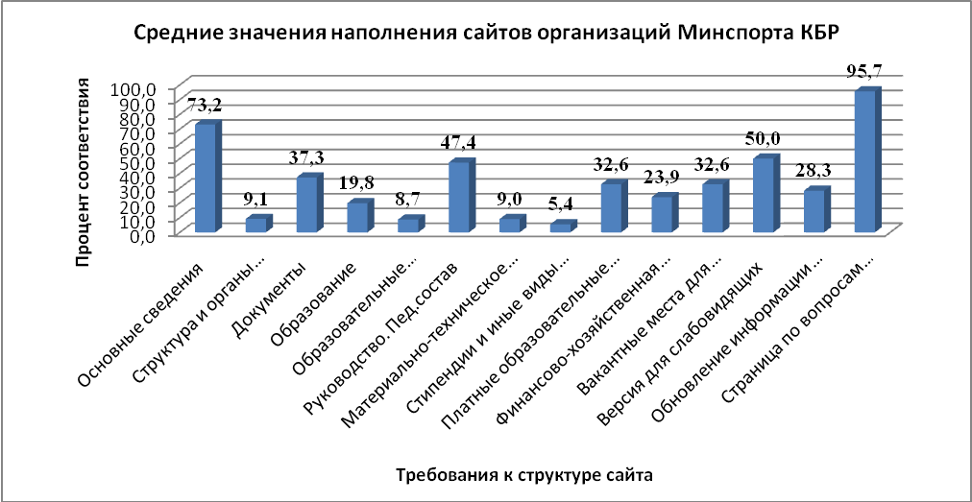

Анализ анкет ГиМДЮСШ, заполненных организацией-оператором по 2 основным группам показателей.
Результаты анализа показателей, характеризующих общий критерий оценки открытости и доступности информации о ГиМДЮСШ представлены в диаграмме 2.
Диаграмма 2
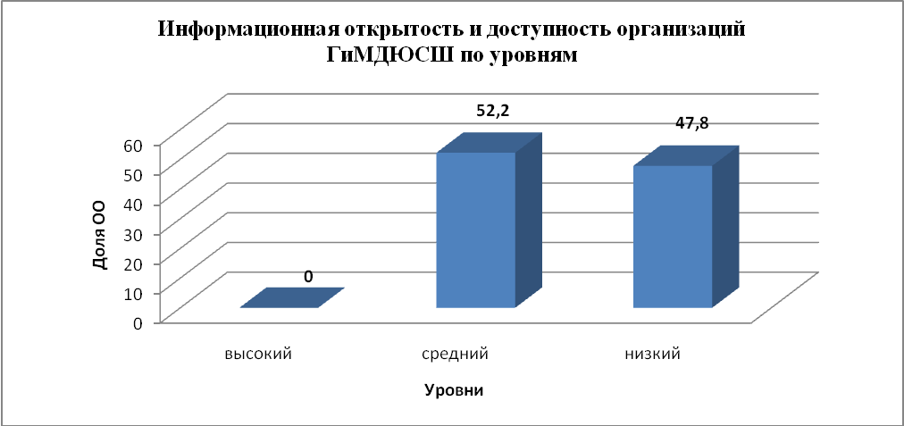
Высокие показатели, характеризующие общий критерий оценки открытости и доступности информации не показала ни одна организация. Средние показатели у 24 организаций (52,2%), низкие – у 22 организаций (47,8%).
Результаты анализа показателей, касающихся комфортности условий, в которых осуществляется образовательная деятельность, представлена в диаграмме 3.
Диаграмма 3
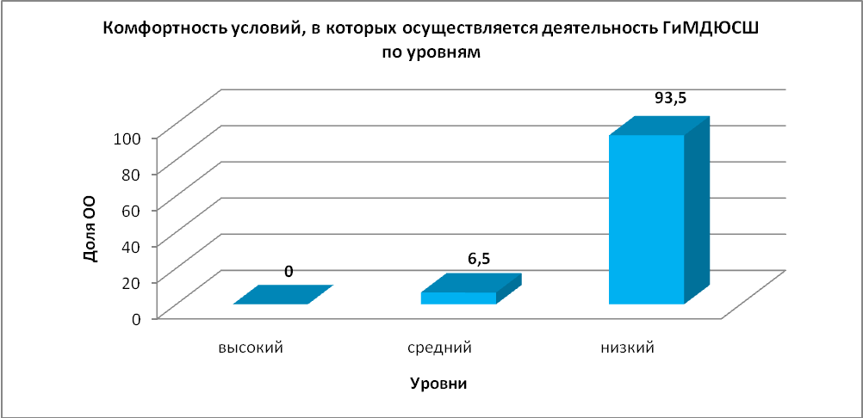
Высокие показатели, характеризующие комфортность условий, в которых осуществляется деятельность ГиМДЮСШ не показала ни одна организация.
Средние показатели имеют три организации, что составляет 6,5% от всех организаций ГиМДЮСШ, участвовавших в НОКО-2017: Муниципальное образовательное учреждение дополнительного образования детей «Детско-юношеская спортивная школа» г.п. Майского (51,4%), Муниципальное казенное учреждение дополнительного образования «Специализированная детско-юношеская спортивная школа олимпийского резерва» Чегемского муниципального района и Государственное казенное учреждение дополнительного образования детей «Детско-юношеская спортивно-адаптивная школа Минспорта КБР.
Самый низкий результат по рассматриваемому показателю имеет Муниципальное казенное образовательное учреждение дополнительного образования детей «Детско-юношеская спортивная школа олимпийского резерва по футболу» Комитета по физической культуре и спорту г.о. Нальчик (2,9%).
По результатам анализа блока показателей, характеризующих общий критерий оценки открытости и доступности информации об организациях ГиМДЮСШ, можно сделать следующее заключение: у 83% организаций имеется обратная связь с потребителями услуг (взаимодействие получателей образовательных услуг с организацией по телефону, электронной почте, с помощью электронных сервисов, предоставляемых на официальном сайте организации в сети Интернет, в том числе наличие возможности внесения предложений, направленных на улучшение работы организации) однако, практически ни у одной организации нет доступа к сведениям о ходе рассмотрения обращений, поступивших в организацию от заинтересованных граждан (по телефону, e-mail, с помощью электронных сервисов, доступных на официальном сайте организации).
Относительно анализаблока показателей, характеризующихобщий критерийоценкикачестваобразовательнойдеятельностиорганизаций,касающиеся комфортности условий, в которых осуществляется деятельность можно сделать следующее заключение:
- обеспеченность учителей компьютерами (количество компьютеров в расчете на одного учителя) ниже среднего по региону у 100% организаций.
- обеспеченность специализированными кабинетами и обеспеченность лабораторным и демонстрационным оборудованием составляет 45,7% и 8,7% соответственно.
- 34,8% организаций имеют условия для индивидуальной работы с обучающимися;
- удельный вес численности обучающихся, принявших участие в отчетном году в спортивных олимпиадах, соревнованиях, в том числе международных составил 93,5%;
- 42% обучающихся являются победителями конкурсов, смотров и других мероприятий различного уровня (региональный, всероссийский, международный);
- в проведений мероприятий по сдаче норм ГТО участвовали 52,2% обучающихся;
- наличие программ физкультурно-спортивной направленности составляет 97,8%.
Результаты анализа данного блока показывают и низкие результаты по некоторым показателям:
- наличие медицинского кабинета – 23,9%;
- наличие бассейна – 8,7%;
Наличие возможности развития творческих способностей и интересов обучающихся, включая их участие в конкурсах и олимпиадах (в том числе во всероссийских и международных), выставках, смотрах, физкультурных мероприятиях, спортивных мероприятиях, в том числе в официальных спортивных соревнованиях, и других массовых мероприятиях отражено в диаграмме 4.
Диаграмма 4
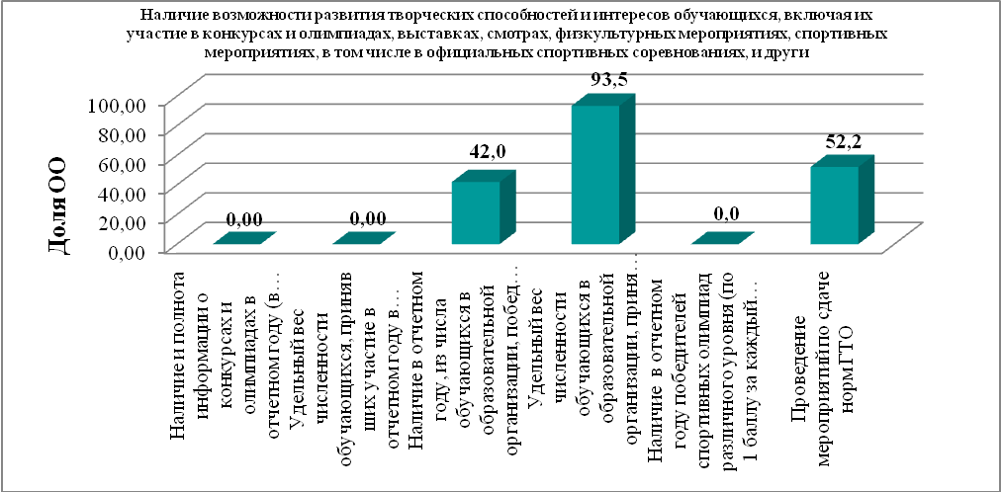
Для организаций ГиМДЮСШ особо актуальны третий и четвертый столбцы, чем и объясняются высокие показатели по этим направлениям.
Наличие возможности оказания обучающимся психолого-педагогической, медицинской и социальной помощи отражено в диаграмме 5.
Диаграмма 5
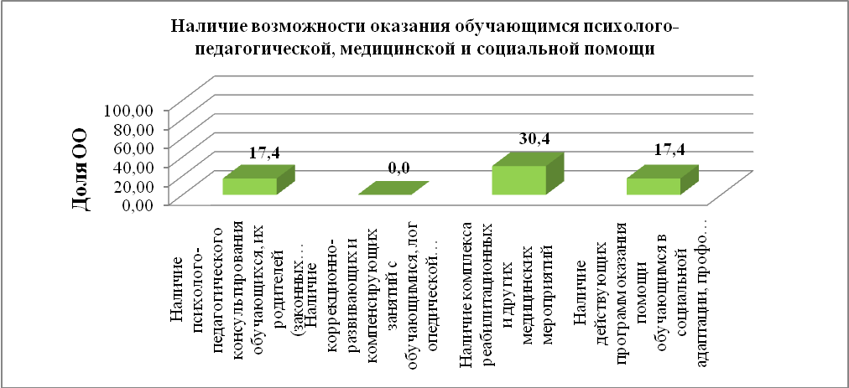
Наличие условий организации обучения и воспитания обучающихся с ограниченными возможностями здоровья и инвалидов составляет 14,6%.
Рейтинг организаций Минспорта КБР по результатам показателей, касающихся открытости, доступности и комфортности условий, в которых осуществляется образовательная деятельность (Анкета №1) приведен в приложении 3.

Интернет-опрос потребителей образовательных услуг
Для выявления позиций, мнений потребителей о качестве предоставляемых услуг проведено анкетирование 20000 потребителей образовательных услуг по четырем основным блокам критериев:
1 - открытость и доступность информации об организации и ее деятельности;
2 - комфортность условий, в которых осуществляется деятельность;
3 - доброжелательность, вежливость и компетентность работников организации.
4 –общее удовлетворение качеством образовательной деятельности организации.
Рассмотрим полученные результаты оценки качества образовательной деятельности по каждому из критериев.

1. Открытость и доступность информации об организации и ее деятельности.
Результаты анкетирования по первому критерию представлены в диаграммах 6-9.
Диаграмма 6
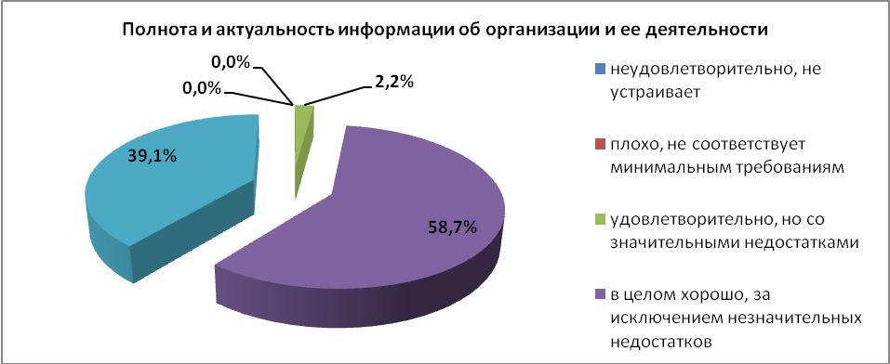
Полученные результаты позволяют сделать вывод о том, что 39,1% респондентов считают представленную информацию полной, хорошо структурированной, актуальной,58,7%отмечают, что информация представлена полностью, хорошо структурирована, однако частично не актуальна.2,2% респондентов считают, что информация представлена полностью, но плохо структурирована и не актуальна.
Диаграмма 7
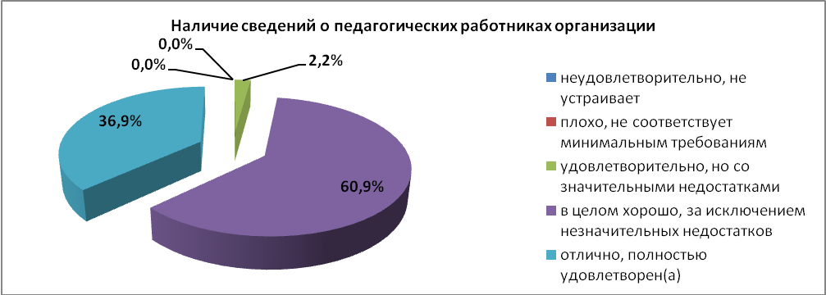 Результаты практически идентичны показателям данных о полноте и актуальности информации об организации и ее деятельности.

Диаграмма 8
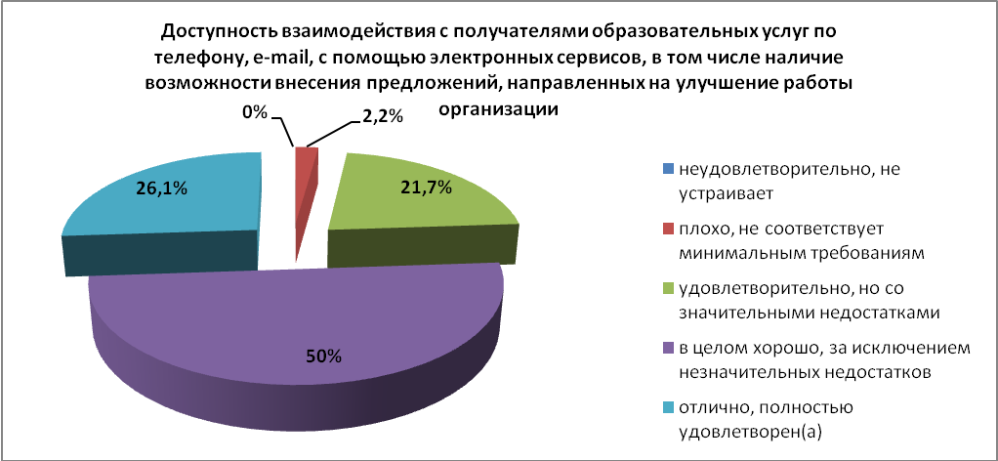 26,1% респондентов отмечают, что обеспечена работа телефона горячей линии, налажено взаимодействие по электронной почте, на сайте организации функционирует гостевая книга, обеспечена техническая возможность проведения онлайн-опросов (анкетирование) с целью изучения мнений и получения предложений по разным направлениям деятельности ОО.
50% потребителей услуг считают, что в организациях обеспечена работа горячей линии, налажено взаимодействие по электронной почте, на сайте организации функционирует гостевая книга. 27,6% отзываются аналогично, однако отмечают отсутствие гостевой книги.
Диаграмма 9
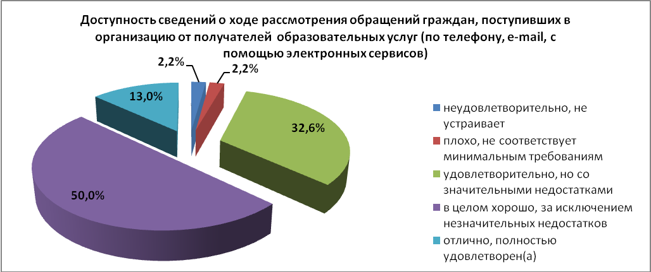
13% респондентов утверждают, что организации обеспечены технической возможностью получения сведений о ходе рассмотрения обращений граждан в режиме реального времени.
50% потребителей образовательных услуг считают, что в организациях обеспечена возможность получить информацию о ходе рассмотрения обращений граждан по телефону и электронной почте.
32,6% респондентов считают, что подобную информацию можно получить только по телефону.
2,2% отмечают наличие статистической информации о ходе рассмотрения обращений граждан на сайте. Столько же считают, что не обеспечена доступность сведений о ходе рассмотрения обращения граждан.

2. Комфортность условий, в которых осуществляется деятельность.
Результаты анкетирования по второму критерию представлены в диаграммах 10-16.
Диаграмма 10
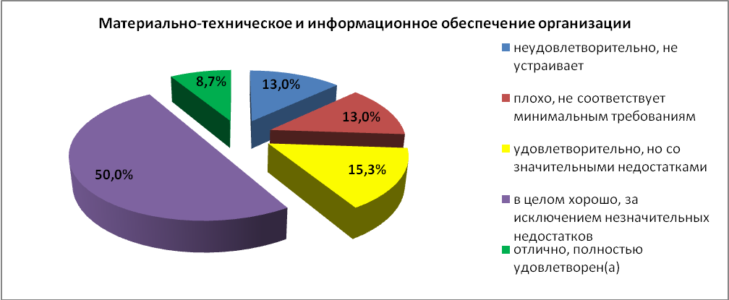
Относительно материально-технического и информационного обеспечения:
8,7% участников анкетирования отмечают, что в организациях имеются бумажные средства обучения, читальные и методические кабинеты, электронные средства обучения, включая доступ к интернету.
- 50% респондентов считают, что в организациях имеются бумажные средства обучения, читальные и методические кабинеты, электронные средства обучения, за исключением доступа к интернету;
- 15,3% отмечают наличие бумажных средств обучения, читальных и методических кабинетов, частичное наличие электронных средств обучения;
- 13% указывают на отсутствие электронных средств обучения;
- на плохое материально-техническое состояние организаций указывают также 13% респондентов.
Диаграмма 11
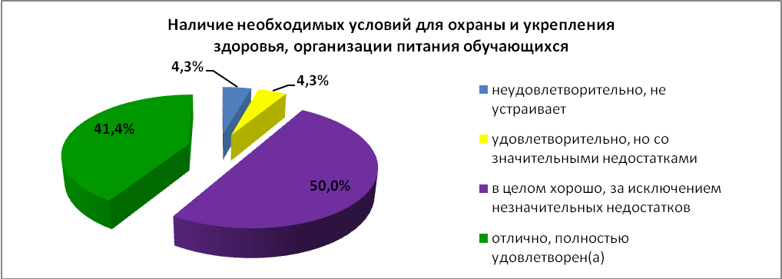
По данному направлениюполучены следующие результаты:
- 95,7% высказались за удовлетворительное состояние условий для охраны и укрепления здоровья, организации питания обучающихся;
- 4,3% указывают на отсутствие условий по данному направлению.
Диаграмма 12
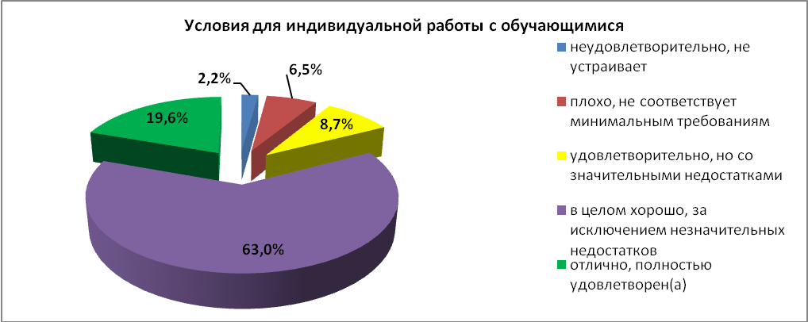
Из диаграммы видно, что 91,3% респондентов считают, что в организациях созданы условия для получения образования в рамках сетевой формы (интернет) реализации образовательных программ и удовлетворены созданными условиями для индивидуальной работы с обучающимися. 6,5% считают, что созданные условия лишь частично отвечают требованиям и 2,2% респондентов считают, что в организации не созданы условия для индивидуальной работы с обучающимися.
Диаграмма 13
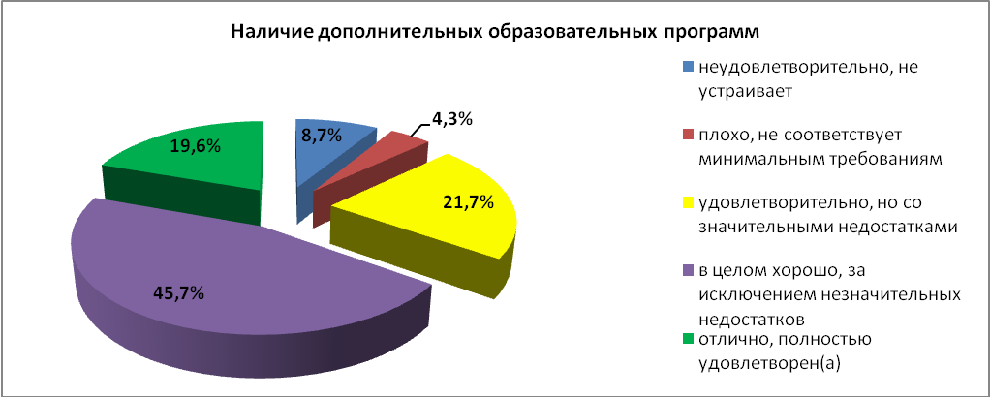
Мнения респондентов разделились следующим образом:
- 19,6% считают, что в организациях реализуются более 3 дополнительных образовательных программ;
- 45,7% - три дополнительные образовательные программы;
- 21,7% - две дополнительные образовательные программы;
- 4,3% - одна дополнительная образовательная программа;
8,7% - дополнительные образовательные программы не реализуются.

Диаграмма 14
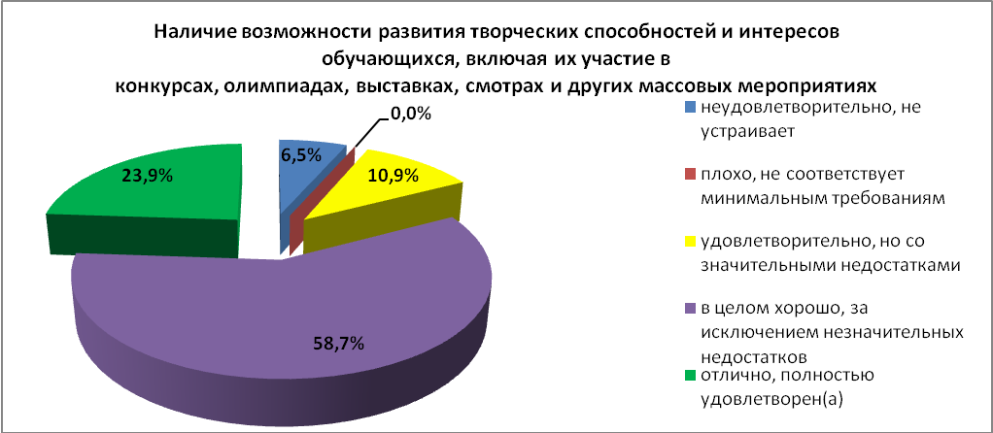
Из числа участников анкетирования 23,9% считают, что в организациях предоставлены все условия для участия обучающихся в международных и всероссийских олимпиадах и спортивных мероприятиях. 58,7% респондентов отмечают, что в организациях предоставлены условия для участия обучающихся в олимпиадах и спортивных мероприятиях, но только на региональном уровне. 10,9% утверждают, что воспитанникам предоставлены условия для участия в спортивных мероприятиях и частично в образовательных (олимпиады, выставки, смотры). 6,5% считают, что условия для развития творческих способностей не предоставлены.
Диаграмма 15
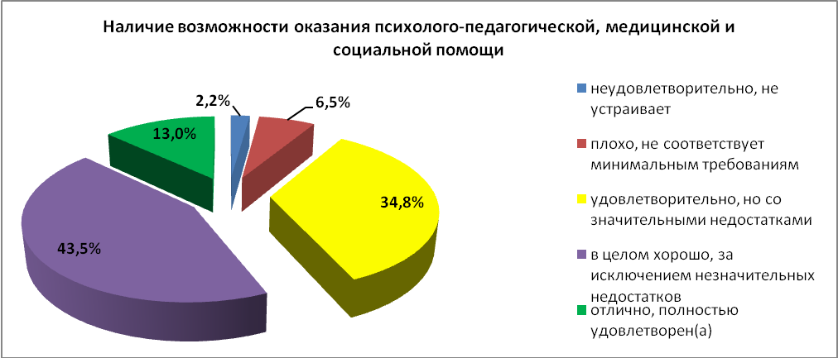
Результаты по диаграмме 15 позволяют сделать следующие выводы:
- 13% респондентов отмечают, что в организациях имеется возможность качественно оказывать все три вида помощи (психолого-педагогической, медицинской или социальной);
- 43,5% пользователей услуг считают, что в организациях имеется возможность качественно оказывать как минимум 2 вида помощи (психолого-педагогической, медицинской или социальной);
- 34,8% считают, что в организациях имеется возможность качественно оказывать 1 из видов помощи (психолого-педагогической, медицинской или социальной);
- 6,5% утверждают, что вышеуказанные виды помощи оказываются некачественно;
- 2,2% пользователей указывают на отсутствие условий для оказания перечисленных видов помощи.
Таким образом, удовлетворенность оказанием данных видов услуг пользователями составляет 91,3%.
Диаграмма 16
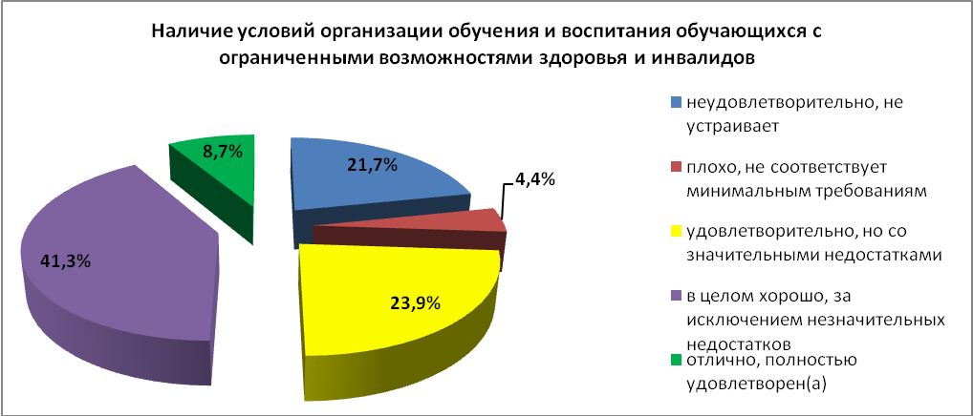
Относительно наличия условий организации обучения детей с ОВЗ и инвалидов участники анкетирования высказались по-разному:
- 8.7% потребителей услуг утверждают, что условия полностью соответствуют потребностям;
- 65,2% потребителей отмечают, что имеющиеся в организациях условия соответствуют потребностям, однако указывают на отсутствие сопутствующих услуг (специально оснащенный туалет, специальные месте подхода/подъезда) и неудобное время проведения занятий.
- 4,4% отмечают, что условия удовлетворительны, однако указывают на некоторые недостатки (недостаточное количество мест для обучения, неудобное время проведения занятий, организованные рабочие места – некомфортны).
- 21,7% респондентов высказались за полное отсутствие условий.

Результаты по второму критерию о качестве предоставляемых услуг обобщим по диаграмме 17.

Диаграмма 17
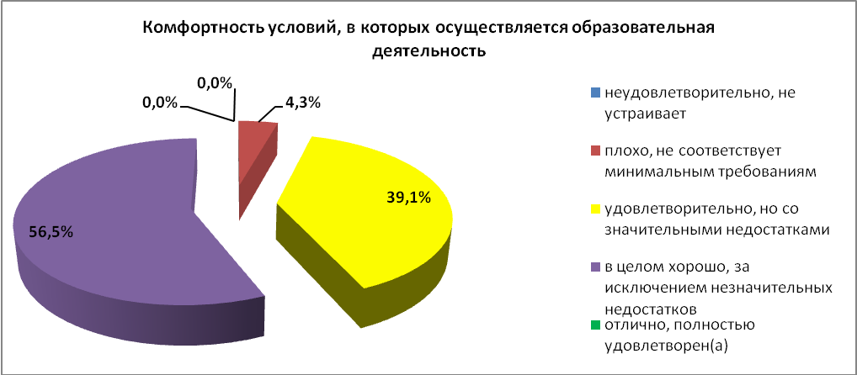
Проведенный анализ по второму критерию «Комфортность условий, в которых осуществляется образовательная деятельность» показывает, что практически все потребители услуг удовлетворены комфортностью условий, в которых осуществляется учебный процесс.

3. Доброжелательность, вежливость и компетентность работников организации.
Результаты анкетирования по третьему критерию представлены в диаграммах 18-19.
Диаграмма 18
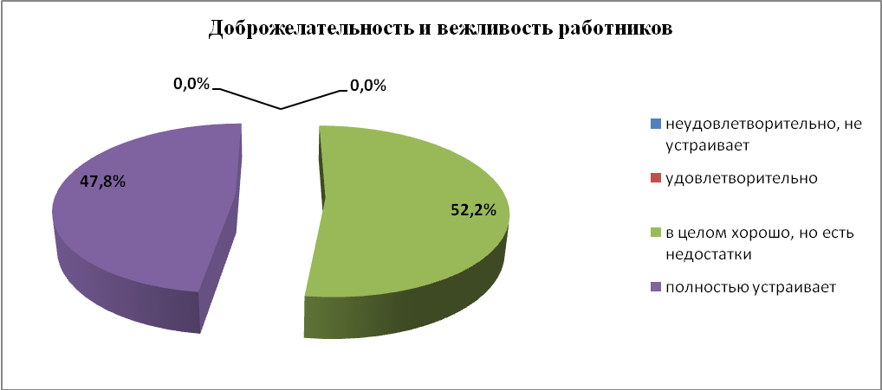
Все участники анкетирования – потребители образовательных услуг удовлетворены доброжелательностью и вежливостью работников.
Диаграмма 19
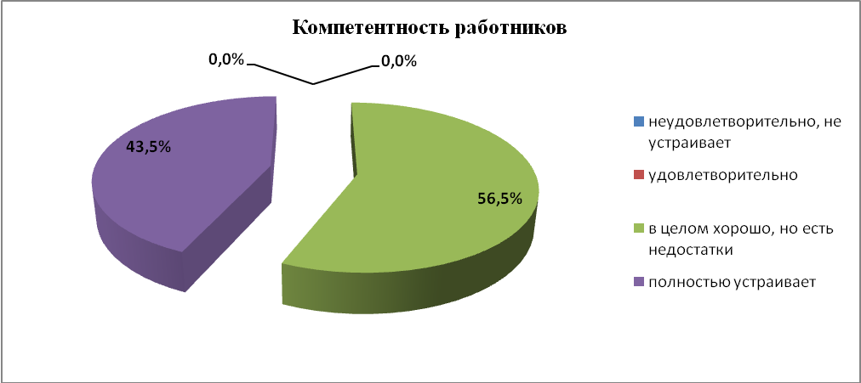
Результаты, полученные в ходе анкетирования по компетентности работников идентичны с данными по доброжелательности и вежливости.

4. Общее удовлетворение качеством образовательной деятельности организации.
Результаты анкетирования по четвертому критерию представлены в диаграммах20-22.
Диаграмма 20
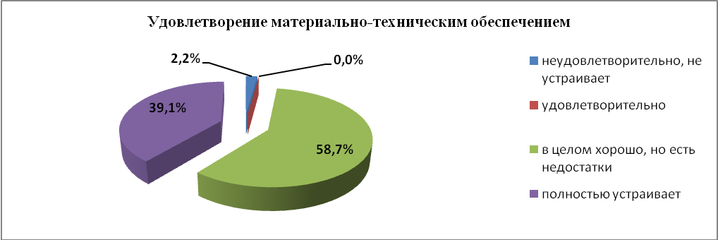

По результатам диаграммы 20 можно сказать, что все участники анкетирования удовлетворены материально-техническим обеспечением организаций. Однако 2,2% потребителей высказываются за неудовлетворительное состояние.

Диаграмма 21
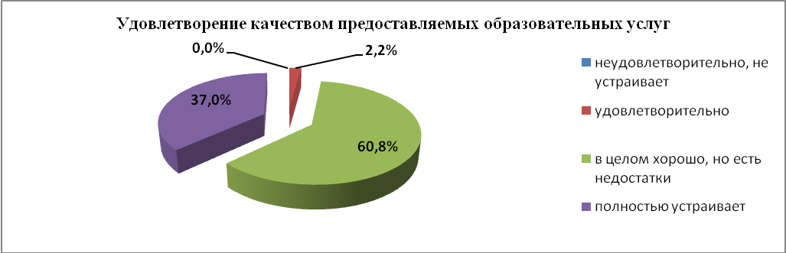
По данному направлению все респонденты довольны качеством предоставляемых образовательных услуг.
Диаграмма 22
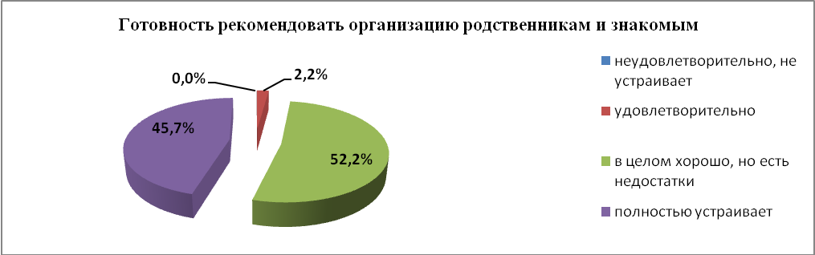
В целом, 100% респондентов готовы рекомендовать образовательные организации ГиМДЮСШ, участвовавшие в НОКО-2017, родственникам и знакомым.
В целом анкетирование выявило достаточно высокий уровень удовлетворенности участников интернет-опроса качеством образовательной деятельности организаций (99,3%) и высокую оценку получателями услуг доброжелательности, вежливости, компетентности работников образовательных организаций (100%), что является одним из важнейших критериев оценки качества предоставляемых услуг.
Удовлетворенность комфортностью условий, в которых осуществляется образовательная деятельность,выразили от 39,1% до 56,5% участников опроса.
Много противоречий у респондентов вызвали условия организации обучения и воспитания, обучающихся с ограниченными возможностями.
Таким образом, исходя из анализа полученных результатов, можно сделать вывод о том, что общий уровень удовлетворенности населения качеством обслуживания в ГиМДЮСШ по оценкам респондентов можно охарактеризовать как выше среднего или в целом соответствует спросу населения.
Рейтинг организаций Минспорта КБР по результатам интернет-опроса (Анкета №2) приведен в приложении 4.
Рекомендации
В целях повышения доступности и качества оказываемых услуг ГиМДЮСШ организовать работу по следующим приоритетным направлениям:
1) разработать мероприятия по внедрению системы мониторинга удовлетворенности потребителей услуг в каждой отдельно взятой организации на регулярной основе как в онлайн режиме, так и на бумажных носителях.
2) разработать мероприятия по обеспечению доступности и открытости ГиМДЮСШ, в частности:
- проработать вопрос о расширении спектра услуг для населения на новом техническом и технологическом уровне;
- каждой ГиМДЮСШ организовать ведение своего сайта в соответствии с требованиями, что является обязательным условием качественного развития организации;
- обеспечить мероприятия по широкому информированию населения о деятельности ГиМДЮСШ, об оказываемых услугах в средствах массовой информации, в сети Интернет, посредством социальных сетей.
3) руководителям ГиМДЮСШ разработать планы работы по повышению качества предоставляемых услуг;
4) учредителям ГиМДЮСШ осуществлять систематический контроль за соблюдением показателей, характеризующих доступность и полноту информации об организации ипорядке предоставления услуг; комфортности условий, созданных для потребителей при оказании услуг.
Полученные данные могут быть использованы:
- для проведения самооценки деятельности организаций ГиМДЮСШ;
- для дальнейшего совершенствования деятельности организаций.

Рейтинг
организаций Минспорта КБР по результатам НОКО-2017

Высокий уровень | №№ п.п. | Наименование организаций | Баллы (max.339)
Высокий уровень | 1 | Муниципальное образовательное учреждение дополнительного образования детей «Детско-юношеская спортивная школа» г.о.Майского | 268,7
Высокий уровень | 2 | Муниципальное образовательное учреждение дополнительного образования детей «Детско-юношеская спортивная школа №3» г.Баксан | 245,9
Средний уровень | 3 | Муниципальное казенное образовательное учреждение дополнительного образования детей «Детско-юношеская спортивная школа» Черекского муниципального района | 236,5
Средний уровень | 4 | Государственное казенное учреждение дополнительного образования «Детско-юношеская спортивная школа по тхэквандо» | 234,5
Средний уровень | 5 | Муниципальное образовательное учреждение дополнительного образования детей «Детско-юношеская спортивная школа» Эльбрусского муниципального района г.п. Тырныауз | 233,3
Средний уровень | 6 | Муниципальное казенное учреждение дополнительного образования «Специализированная детско-юношеская спортивная школа олимпийского резерва» Чегемского муниципального района | 227,4
Средний уровень | 7 | Государственное казенное учреждение дополнительного образования детей «Детско-юношеская спортивно-адаптивная школа» г.о. Нальчик | 224,9
Средний уровень | 8 | Муниципальное бюджетное образовательное учреждение дополнительного образования детей «Специализированная детско-юношеская спортивная школа олимпийского резерва по футболу» г.о.Прохладный | 223,8
Средний уровень | 9 | Муниципальное казенное образовательное учреждение дополнительного образования детей «Комплексная детско-юношеская спортивная школа» | 223,7
Средний уровень | 10 | Муниципальное казенное образовательное учреждение дополнительного образования детей «Детско-юношеская спортивная школа №1» | 222
Средний уровень | 11 | Муниципальное казенное учреждение дополнительного образования «Специализированная детско-юношеская спортивная школа олимпийского резерва г.п.Терек | 218,8
Средний уровень | 12 | Муниципальное казенное образовательное учреждение дополнительного образования детей «Детско-юношеская спортивная школа» Комитета по физической культуре и спорту г.о.Нальчик | 216,8
Средний уровень | 13 | Государственное казенное образовательное учреждение дополнительного образования детей "Детско-юношеская спортивная школа" | 214,7
Средний уровень | 14 | Муниципальное казенное учреждение дополнительного образования детей «Специализированная детско-юношеская спортивная школа олимпийского резерва» Эльбрусского муниципального района г.п. Тырныауз | 209,8
Средний уровень | 15 | Муниципальное образовательное учреждение дополнительного образования детей «Детско-юношеская спортивная школа с.п. Верхний Акбаш» Терского муниципального района | 203,2
Средний уровень | 16 | Государственное казенное образовательное учреждение дополнительного образования детей «Специализированная детско-юношеская спортивная школа олимпийского резерва по греко-римской борьбе» | 202,3
Средний уровень | 17 | Муниципальное образовательное учреждение дополнительного образования детей «Детско-юношеская спортивная школа №1» | 199
Средний уровень | 18 | Муниципальное казенное образовательное учреждение дополнительного образования детей «Детско-юношеская спортивная школа №4» | 198,9
Средний уровень | 19 | Государственное казенное образовательное учреждение дополнительного образования детей "Специализированная детско-юношеская спортивная школа олимпийского резерва" | 191,6
Средний уровень | 20 | Муниципальное образовательное учреждение дополнительного образования детей «Детско-юношеская спортивная школа» с.п. Дейское Терского муниципального района | 189
Средний уровень | 21 | Муниципальное казенное учреждение «Комплексная детско-юношеская спортивная школа» с.п. Куба | 186,4
Средний уровень | 22 | Муниципальное казенное учреждение дополнительного образования «Детско-юношеская спортивная школа» с.п.Лечинкай Чегемского муниципального района | 186,3
Средний уровень | 23 | Муниципальное казенное образовательное учреждение дополнительного образования детей «Детско-юношеский шахматно-шашечный клуб «Ладья» | 186,1
Средний уровень | 24 | Государственное казенное образовательное учреждение дополнительного образования детей «Специализированная детско-юношеская спортивная школа олимпийского резерва по боксу» | 185,9
Средний уровень | 25 | Государственное казенное учреждение «Специализированная детско-юношеская спортивная школа Кабардино-Балкарской Республики по настольному теннису и теннису» | 185,4
Средний уровень | 26 | Государственное казенное учреждение Кабардино-Балкарской Республики «Специализированная детско-юношеская спортивная школа по современному пятиборью и конному спорту» | 183,9
Средний уровень | 27 | Муниципальное казенное образовательное учреждение дополнительного образования детей «Детско-юношеская спортивная школа №2 по баскетболу» | 182,4
Средний уровень | 28 | Муниципальное казенное учреждение «Комплексная детско-юношеская спортивная школа Баксанского муниципального района» п.Баксаненок | 182,1
Средний уровень | 29 | Муниципальное казенное образовательное учреждение «Комплексная детско-юношеская спортивная школа» с.п.Жемтала | 182,1
Средний уровень | 30 | Муниципальное образовательное учреждение дополнительного образования детей «Специализированная детско-юношеская спортивная школа олимпийского резерва» Баксанского муниципального района | 179,5
Средний уровень | 31 | Государственное казенное учреждение Кабардино-Балкарской Республики «Детско-юношеская спортивная школа Кабардино-Балкарской Республики по легкой атлетике, спортивной гимнастике и плаванию» | 179,3
Средний уровень | 32 | Муниципальное казенное образовательное учреждение дополнительного образования детей «Специализированная детско-юношеская спортивная школа олимпийского резерва» г.НарткалаУрванского муниципального района | 178
Средний уровень | 33 | Муниципальное бюджетное образовательное учреждение дополнительного образования детей «Специализированная детско-юношеская спортивная школа олимпийского резерва по легкой атлетике» г.о.Прохладный | 177,2
Средний уровень | 34 | Муниципальное казенное «Спортивная школа олимпийского резерва г.о.Баксан | 176,7
Средний уровень | 35 | Муниципальное казенное образовательное учреждение дополнительного образования детей «Специализированная детско-юношеская спортивная школа олимпийского резерва по футболу» Комитета по физической культуре и спорту г.о.Нальчик | 174,6
Средний уровень | 36 | Муниципальное казенное организация дополнительного образования детей «Дворец спорта для детей и юношества» Чегемского муниципального района | 172,5
Средний уровень | 37 | Муниципальное казенное образовательное учреждение дополнительного образования детей «Детско-юношеская спортивная школа» Урванского муниципального района | 171,4
Средний уровень | 38 | Муниципальное автономное учреждение дополнительного образования «Детско-юношеская спортивная школа» Эльбрус | 169,8
Средний уровень | 39 | Муниципальное казенное образовательное учреждение дополнительного образования детей «Детско-юношеская спортивная школа» с.п. Псыгансу Урванского муниципального района | 167,3
Средний уровень | 40 | Государственное казенное учреждение Кабардино-Балкарской Республики» Детско-юношеская спортивная школа Кабардино-Балкарской Республики по футболу им. А. Апшева» | 166,9
Средний уровень | 41 | Муниципальное казенное образовательное учреждение дополнительного образования детей «Детско-юношеская спортивная школа «Колос» Прохладненского муниципального района | 164,5
Средний уровень | 42 | Государственное казенное образовательное учреждение дополнительного образования детей «Специализированная детcко-юношеская спортивная школа олимпийского резерва по дзюдо им. С.Х. Нирова» | 164,3
Средний уровень | 43 | Государственное казенное учреждение дополнительного образования «Детско-юношеская спортивная школа по горным лыжам и альпинизму» | 160,4
Средний уровень | 44 | Муниципальное казенное образовательное учреждение дополнительного образования детей «Детско-юношеская спортивная школа №3» | 150,1
Средний уровень | 45 | Муниципальное образовательное учреждение дополнительного образования детей «Детско-юношеская спортивная школа» с.п. Урожайное Терского муниципального района | 149,7
Средний уровень | 46 | Муниципальное казенное образовательное учреждение «Спортивная школа олимпийского резерва» Лескенского муниципального района | 147

Приложение 1
Замечания, выявленные в ходе проведения независимой оценки качества образования организаций Минспорта
Кабардино-Балкарской Республики
(2017 год)

№ | Наименование ОО | Замечания
 | Государственное казенное учреждение дополнительного образования детей «Детско-юношеская спортивно-адаптивная школа» | По группе показателей открытость и доступность информации об образовательной организации:  - Отсутствует информация об учредителе.  - Нет информации по разделу «Структура и органы управления образовательной организации».  - Нет «Плана ФХД».  - Неполная информация по разделу «Документы» и «Локальные акты».  - Отсутствие информации по разделу «Образование».  - Нет документов в разделе «Образовательные стандарты».  - Неполная информация в разделе «Руководство. Педагогический состав».  - Отсутствие информации по разделу «Материально-техническое обеспечение и оснащенность образовательного процесса».  - Нет информации по разделу «Платные образовательные услуги».  - В разделе «ФХД» нет документов.  - В разделе «Вакантные места для приема (перевода)» отсутствует информация.  - Нет информации по разделу «Стипендии и иные виды материальной поддержки».  - Отсутствует версия для слабовидящих.  - Нет регулярного обновления сайта.  По группе показателей комфортность условий, в которых осуществляется образовательная деятельность – средний уровень качества созданных условий для ведения образовательной деятельности.  По группе показателей доброжелательность, вежливость, компетентность работников и удовлетворенность качеством образовательной деятельности организации потребители образовательных услуг в основном, удовлетворены.
 | Государственное казенное образовательное учреждение дополнительного образования детей «Специализированная детско-юношеская спортивная школа олимпийского резерва по греко-римской борьбе» | По группе показателей открытость и доступность информации об образовательной организации:  - Недостаточно информации по разделу «Структура и органы управления образовательной организации».  - Нет «Плана ФХД».  - Неполная информация по разделу «Документы» и «Локальные акты».  - Отсутствие информации по разделу «Образование».  - Нет документов в разделе «Образовательные стандарты».  - Неполная информация в разделе «Руководство. Педагогический состав».  - Отсутствие информации по разделу «Материально-техническое обеспечение и оснащенность образовательного процесса».  - Нет информации по разделу «Платные образовательные услуги».  - В разделе «ФХД» нет документов.  - В разделе «Вакантные места для приема (перевода)» отсутствует информация.  - Нет информации по разделу «Стипендии и иные виды материальной поддержки».  - Нет регулярного обновления сайта.  По группе показателей комфортность условий, в которых осуществляется образовательная деятельность – низкий уровень качества созданных условий для ведения образовательной деятельности.  По группе показателей доброжелательность, вежливость, компетентность работников и удовлетворенность качеством образовательной деятельности организации потребители образовательных услуг в основном, удовлетворены.
 | Государственное казенное учреждение Кабардино-Балкарской Республики» Детско-юношеская спортивная школа Кабардино-Балкарской Республики по футболу им. А. Апшева» | По группе показателей открытость и доступность информации об образовательной организации:  - В разделе «Основные сведения» нет подраздела «информация об учредителе», «о режиме, графике работы».  - Нет информации по разделу «Структура и органы управления образовательной организации».  - Отсутствие документов по разделу «Документы» и «Локальные акты».  - Отсутствие информации по разделу «Образование».  - Нет документов в разделе «Образовательные стандарты».  - Неполная информация в разделе «Руководство. Педагогический состав».  - Отсутствие информации по разделу «Материально-техническое обеспечение и оснащенность образовательного процесса».  - Нет информации по разделу «Платные образовательные услуги».  - В разделе «ФХД» нет документов.  - В разделе «Вакантные места для приема (перевода)» отсутствует информация.  - Нет информации по разделу «Стипендии и иные виды материальной поддержки».  - Отсутствует версия для слабовидящих.  - Нет регулярного обновления сайта.  По группе показателей комфортность условий, в которых осуществляется образовательная деятельность – низкий уровень качества созданных условий для ведения образовательной деятельности.  По группе показателей доброжелательность, вежливость, компетентность работников и удовлетворенность качеством образовательной деятельности организации потребители образовательных услуг в основном, удовлетворены.
 | Государственное казенное образовательное учреждение дополнительного образования детей «Специализированная детско-юношеская спортивная школа олимпийского резерва по боксу» | По группе показателей открытость и доступность информации об образовательной организации:  - В разделе «Основные сведения» отсутствует информация.  - Нет информации по разделу «Структура и органы управления образовательной организации».  - Отсутствие документов по разделу «Документы» и «Локальные акты».  - Отсутствие информации по разделу «Образование».  - Нет документов в разделе «Образовательные стандарты».  - Неполная информация в разделе «Руководство. Педагогический состав».  - Отсутствие информации по разделу «Материально-техническое обеспечение и оснащенность образовательного процесса».  - Нет информации по разделу «Платные образовательные услуги».  - В разделе «ФХД» нет документов.  - В разделе «Вакантные места для приема (перевода)» отсутствует информация.  - Нет информации по разделу «Стипендии и иные виды материальной поддержки».  - Отсутствует версия для слабовидящих.  - Нет регулярного обновления сайта.  По группе показателей комфортность условий, в которых осуществляется образовательная деятельность – низкий уровень качества созданных условий для ведения образовательной деятельности.  По группе показателей доброжелательность, вежливость, компетентность работников и удовлетворенность качеством образовательной деятельности организации потребители образовательных услуг в основном, удовлетворены.
 | Государственное казенное образовательное учреждение дополнительного образования детей «Специализированная детско-юношеская спортивная школа олимпийского резерва по дзюдо им. С.Х. Нирова» | По группе показателей открытость и доступность информации об образовательной организации:  - В разделе «Основные сведения» нет подраздела «информация об учредителе», «о режиме, графике работы».  - Нет информации по разделу «Структура и органы управления образовательной организации».  - В разделе «Локальные акты» нет подраздела «режим занятий обучающихся», «порядок оформления, возникновения и прекращения отношений между ОО и обучающимися и (или) родителями».  - Нет документов в разделе «Документы».  - Отсутствие информации по разделу «Образование».  - Нет документов в разделе «Образовательные стандарты».  - В разделе «Руководство. Педагогический состав» нет подраздела «квалификация», «наименование направления подготовки и специальности», «Данные о повышении квалификации и (или профессиональной переподготовке (при наличии)», «Стаж работы», «Общий стаж работы по специальности».  - Отсутствие информации по разделу «Материально-техническое обеспечение и оснащенность образовательного процесса».  - Нет информации по разделу «Платные образовательные услуги».  - В разделе «ФХД» нет документов.  - В разделе «Вакантные места для приема (перевода)» отсутствует информация.  - Нет информации по разделу «Стипендии и иные виды материальной поддержки».  - Отсутствует версия для слабовидящих.  По группе показателей комфортность условий, в которых осуществляется образовательная деятельность – низкий уровень качества созданных условий для ведения образовательной деятельности.  По группе показателей доброжелательность, вежливость, компетентность работников иудовлетворенность качеством образовательной деятельности организации потребители образовательных услуг в основном, удовлетворены.
 | Государственное казенное образовательное учреждение дополнительного образования детей "Детско-юношеская спортивная школа" | По группе показателей открытость и доступность информации об образовательной организации:  - В разделе «Локальные акты» нет подраздела «порядок оформления, возникновения и прекращения отношений между ОО и обучающимися и (или) родителями».  - Неполная информация по разделу «Документы».  - Отсутствие информации по разделу «Образование».  - Нет документов в разделе «Образовательные стандарты».  - Неполная информация в разделе «Руководство. Педагогический состав».  - Отсутствие информации по разделу «Материально-техническое обеспечение и оснащенность образовательного процесса».  - Нет информации по разделу «Платные образовательные услуги».  - Неполная информация по разделу «ФХД».  - В разделе «Вакантные места для приема (перевода)» отсутствует информация.  - Нет информации по разделу «Стипендии и иные виды материальной поддержки».  По группе показателей комфортность условий, в которых осуществляется образовательная деятельность – низкий уровень качества созданных условий для ведения образовательной деятельности.  По группе показателей доброжелательность, вежливость, компетентность работников и удовлетворенность качеством образовательной деятельности организации потребители образовательных услуг в основном, удовлетворены.
 | Государственное казенное образовательное учреждение дополнительного образования детей "Специализированная детско-юношеская спортивная школа олимпийского резерва" | По группе показателей открытость и доступность информации об образовательной организации:  - В разделе «Основные сведения» нет подраздела «информация об учредителе», «о режиме, графике работы».  - Нет информации по разделу «Структура и органы управления образовательной организации».  - Нет «Плана ФХД».  - В разделе «Локальные акты» нет подраздела «порядок оформления возникновения, приостановления и прекращения отношений между ОО и обучающимися и (или) родителями».  - Неполная информация по разделу «Документы».  - Отсутствие информации по разделу «Образование».  - Нет документов в разделе «Образовательные стандарты».  - Неполная информация в разделе «Руководство. Педагогический состав».  - Отсутствие информации по разделу «Материально-техническое обеспечение и оснащенность образовательного процесса».  - Нет информации по разделу «Платные образовательные услуги».  - Нет информации по разделу «ФХД».  - В разделе «Вакантные места для приема (перевода)» отсутствует информация.  - Нет версии для слабовидящих.  - Нет информации по разделу «Стипендии и иные виды материальной поддержки».  - Нет регулярного обновления сайта.  По группе показателей комфортность условий, в которых осуществляется образовательная деятельность – низкий уровень качества созданных условий для ведения образовательной деятельности.  По группе показателей доброжелательность, вежливость, компетентность работников и удовлетворенность качеством образовательной деятельности организации потребители образовательных услуг в основном, удовлетворены.
 | Государственное казенное учреждение «Специализированная детско-юношеская спортивная школа Кабардино-Балкарской Республики по настольному теннису и теннису» | По группе показателей открытость и доступность информации об образовательной организации:  - Нет информации по разделу «Структура и органы управления образовательной организации».  - Отсутствуют документы в разделах «Документы», «Локальные акты».  - Отсутствие информации по разделу «Образование».  - Нет документов в разделе «Образовательные стандарты».  - Нет информации по разделу «Руководство. Педагогический состав».  - Отсутствие информации по разделу «Материально-техническое обеспечение и оснащенность образовательного процесса».  - Нет информации по разделу «Платные образовательные услуги».  - Нет информации по разделу «ФХД».  - В разделе «Вакантные места для приема (перевода)» отсутствует информация.  - Нет информации по разделу «Стипендии и иные виды материальной поддержки».  - Нет регулярного обновления сайта.  По группе показателей комфортность условий, в которых осуществляется образовательная деятельность – низкий уровень качества созданных условий для ведения образовательной деятельности.  По группе показателей доброжелательность, вежливость, компетентность работников и удовлетворенность качеством образовательной деятельности организации потребители образовательных услуг в основном, удовлетворены.
 | Государственное казенное учреждение Кабардино-Балкарской Республики «Детско-юношеская спортивная школа Кабардино-Балкарской Республики по легкой атлетике, спортивной гимнастике и плаванию» | По группе показателей открытость и доступность информации об образовательной организации:  - Нет информации по разделу «Структура и органы управления образовательной организации».  - Отсутствуют документы в разделах «Документы», «Локальные акты».  - Отсутствие информации по разделу «Образование».  - Нет документов в разделе «Образовательные стандарты».  - Нет информации по разделу «Руководство. Педагогический состав».  - Отсутствие информации по разделу «Материально-техническое обеспечение и оснащенность образовательного процесса».  - Нет информации по разделу «Платные образовательные услуги».  - Нет информации по разделу «ФХД».  - В разделе «Вакантные места для приема (перевода)» отсутствует информация.  - Нет информации по разделу «Стипендии и иные виды материальной поддержки».  По группе показателей комфортность условий, в которых осуществляется образовательная деятельность – низкий уровень качества созданных условий для ведения образовательной деятельности.  По группе показателей доброжелательность, вежливость, компетентность работников иудовлетворенность качеством образовательной деятельности организации потребители образовательных услуг в основном, удовлетворены.
 | Государственное казенное учреждение Кабардино-Балкарской Республики «Специализированная детско-юношеская спортивная школа по современному пятиборью и конному спорту» | По группе показателей открытость и доступность информации об образовательной организации:  - В разделе «Основные сведения» отсутствуют документы «информация об учредителе», «информация о режиме и графике работы».  - Нет информации по разделу «Структура и органы управления образовательной организации».  - Нет «Плана ФХД».  - В разделе «Локальные акты» отсутствует документ «режим занятий обучающихся», «порядок оформления возникновения, приостановления и прекращения отношений между ОО и обучающимися и (или) родителями».  - Нет документов в разделе «Документы».  - Отсутствие документов по разделу «Образование».  - Нет документов в разделе «Образовательные стандарты».  - Неполная информации по разделу «Руководство. Педагогический состав».  - Отсутствие информации по разделу «Материально-техническое обеспечение и оснащенность образовательного процесса».  - Нет информации по разделу «Платные образовательные услуги».  - Нет информации по разделу «ФХД».  - В разделе «Вакантные места для приема (перевода)» отсутствует информация.  - Нет информации по разделу «Стипендии и иные виды материальной поддержки».  - Нет версии для слабовидящих.  - Нет регулярного обновления сайта.  По группе показателей комфортность условий, в которых осуществляется образовательная деятельность – низкий уровень качества созданных условий для ведения образовательной деятельности.  По группе показателей доброжелательность, вежливость, компетентность работников и удовлетворенность качеством образовательной деятельности организации потребители образовательных услуг в основном, удовлетворены.
 | Государственное казенное учреждение дополнительного образования «Детско-юношеская спортивная школа по тхэквандо» | По группе показателей открытость и доступность информации об образовательной организации:  - Недостаточно информации по разделу «Структура и органы управления образовательной организации».  - Отсутствие информации по Лицензии.  - В разделе «Локальные акты» нет подраздела «режим занятий обучающихся», «порядок оформления, возникновения и прекращения отношений между ОО и обучающимися и (или) родителями».  - В разделе «Документы» нет «Отчета о результатах самообследования», «Предписания органов, осуществляющих госконтроль в сфере образования», «Отчет об исполнении предписаний».  - В разделе «Образование» отсутствует информация о формах обучения; об учебном плане; о методических и иных документах, разработанных ОО; о численности обучающихся по ОП.; о языках на которых осуществляется обучение.  - Нет документов в разделе «Образовательные стандарты».  - Неполная информация по разделу «Руководство. Педагогический состав».  - Отсутствие информации по разделу «Материально-техническое обеспечение и оснащенность образовательного процесса».  По группе показателей комфортность условий, в которых осуществляется образовательная деятельность – низкий уровень качества созданных условий для ведения образовательной деятельности.  По группе показателей доброжелательность, вежливость, компетентность работников и удовлетворенность качеством образовательной деятельности организации потребители образовательных услуг в основном, удовлетворены.
 | Муниципальное казенное образовательное учреждение дополнительного образования детей «Детско-юношеский шахматно-шашечный клуб «Ладья» | По группе показателей открытость и доступность информации об образовательной организации:  - В разделе «Основные сведения» нет информации о режиме, графике работы.  - Отсутствует информация по разделу «Структура и управления образовательной организации».  - В разделах «Документы» и «Локальные акты» нет документов.  - Отсутствие документов по разделу «Образование».  - Нет документов в разделе «Образовательные стандарты».  - Неполная информации по разделу «Руководство. Педагогический состав».  - Отсутствие информации по разделу «Материально-техническое обеспечение и оснащенность образовательного процесса».  - Нет информации по разделу «Платные образовательные услуги».  - Нет информации по разделу «ФХД».  - В разделе «Вакантные места для приема (перевода)» отсутствует информация.  - Нет информации по разделу «Стипендии и иные виды материальной поддержки».  По группе показателей комфортность условий, в которых осуществляется образовательная деятельность – низкий уровень качества созданных условий для ведения образовательной деятельности.  По группе показателей доброжелательность, вежливость, компетентность работников и удовлетворенность качеством образовательной деятельности организации потребители образовательных услуг в основном, удовлетворены.
 | Муниципальное казенное образовательное учреждение дополнительного образования детей «Детско-юношеская спортивная школа №1» | По группе показателей открытость и доступность информации об образовательной организации:  - Недостаточно информация по разделу «Структура и управления образовательной организации».  - В разделе «Локальные акты» отсутствуют документы.  - В разделе «Документы» неполная информация по документам.  - Неполная информация по разделу «Образование».  - Нет документов в разделе «Образовательные стандарты».  - В разделе «Руководство. Педагогический состав» нет информации о наличии степеней или звания.  - Неполная информация по разделу «Материально-техническое обеспечение и оснащенность образовательного процесса».  - Нет информации по разделу «Стипендии и иные виды материальной поддержки».  - Нет версии для слабовидящих.  По группе показателей комфортность условий, в которых осуществляется образовательная деятельность – низкий уровень качества созданных условий для ведения образовательной деятельности.  По группе показателей доброжелательность, вежливость, компетентность работников и удовлетворенность качеством образовательной деятельности организации потребители образовательных услуг в основном, удовлетворены.
 | Муниципальное казенное образовательное учреждение дополнительного образования детей «Детско-юношеская спортивная школа №2 по баскетболу» | По группе показателей открытость и доступность информации об образовательной организации:  - В разделе «Основные сведения» нет информации о режиме, графике работы.  - Нет информации по разделу «Структура и управления образовательной организации».  - В разделе «Документы» и «Локальные акты» нет документов.  - Нет информации по разделу «Образование».  - Нет документов в разделе «Образовательные стандарты».  - Неполная информация по разделу «Руководство. Педагогический состав».  - Неполная информация по разделу «Материально-техническое обеспечение и оснащенность образовательного процесса».  - Отсутствует информация по разделу «Платные образовательные услуги».  - По разделу «ФХД» отсутствуют документы.  - По разделу «Вакантные места для приема (перевода)» нет информации.  - Нет информации по разделу «Стипендии и иные виды материальной поддержки».  По группе показателей комфортность условий, в которых осуществляется образовательная деятельность – низкий уровень качества созданных условий для ведения образовательной деятельности.  По группе показателей доброжелательность, вежливость, компетентность работников и удовлетворенность качеством образовательной деятельности организации потребители образовательных услуг в основном, удовлетворены.
 | Муниципальное казенное образовательное учреждение дополнительного образования детей «Детско-юношеская спортивная школа №3» | По группе показателей открытость и доступность информации об образовательной организации:  - В разделе «Основные сведения» отсутствует информация.  - Нет информации по разделу «Структура и управления образовательной организации».  - Нет документов по разделу «Документы» и «Локальные акты».  - Нет информации по разделу «Образование».  - Нет документов в разделе «Образовательные стандарты».  - Неполная информация по разделу «Руководство. Педагогический состав».  - Неполная информация по разделу «Материально-техническое обеспечение и оснащенность образовательного процесса».  - Нет информации по разделу «Вакантные места для приема (перевода)».  - Нет регулярного обновления сайта.  По группе показателей комфортность условий, в которых осуществляется образовательная деятельность – низкий уровень качества созданных условий для ведения образовательной деятельности.  По группе показателей доброжелательность, вежливость, компетентность работников и удовлетворенность качеством образовательной деятельности организации потребители образовательных услуг в основном, удовлетворены.
 | Муниципальное казенное образовательное учреждение дополнительного образования детей «Детско-юношеская спортивная школа №4» | По группе показателей открытость и доступность информации об образовательной организации:  - Отсутствует информация по разделу «Основные сведения».  - Отсутствует информация по разделу «Структура и органы управления образовательной организации».  - В разделе «Документы» и «Локальные акты» отсутствуют документы.  - В разделе «Образование» недостаточно информации.  - Нет документов по разделу «Образовательные стандарты».  - В разделе «Руководство. Педагогический состав» отсутствуют контактные телефоны и адреса эл.почты; нет подраздела «квалификация»; «наличие ученой степени или звания»; «общий стаж»; «стаж работы по специальности».  - Нет информации по разделу «Материально-техническое обеспечение и оснащенность образовательного процесса».  - Отсутствует информация по разделу «Платные образовательные услуги».  - По разделу «ФХД» представлена неполная информация.  - По разделу «Вакантные места для приема (перевода)» нет информации.  - Нет информации по разделу «Стипендии и иные виды материальной поддержки».  - Отсутствует версия для слабовидящих.  По группе показателей комфортность условий, в которых осуществляется образовательная деятельность – низкий уровень качества созданных условий для ведения образовательной деятельности.  По группе показателей доброжелательность, вежливость, компетентность работников и удовлетворенность качеством образовательной деятельности организации потребители образовательных услуг в основном, удовлетворены.
 | Муниципальное казенное образовательное учреждение дополнительного образования детей «Комплексная детско-юношеская спортивная школа» | По группе показателей открытость и доступность информации об образовательной организации:  - Отсутствует информация по разделу «Структура и органы управления образовательной организации».  - В разделе «Документы» «Локальные акты» представлена неполная информация по запрашиваемым документам.  - В разделе «Образование» недостаточно информации.  - Нет документов по разделу «Образовательные стандарты».  - Неполная информация по разделу «Руководство. Педагогический состав».  - Нет информации по разделу «Материально-техническое обеспечение и оснащенность образовательного процесса».  - По разделу «ФХД» нет информации.  - Нет информации по разделу «Стипендии и иные виды материальной поддержки».  - Нет версии для слабовидящих.  - Нет регулярного обновления сайта.  По группе показателей комфортность условий, в которых осуществляется образовательная деятельность – низкий уровень качества созданных условий для ведения образовательной деятельности.  По группе показателей доброжелательность, вежливость, компетентность работников и удовлетворенность качеством образовательной деятельности организации потребители образовательных услуг в основном, удовлетворены.
 | Муниципальное казенное образовательное учреждение дополнительного образования детей «Детско-юношеская спортивная школа» Комитета по физической культуре и спорту г.о.Нальчик | По группе показателей открытость и доступность информации об образовательной организации:  - В разделе «Основные сведения» нет даты создания ОО.  - Неполная информация по разделу «Структура и органы управления образовательной организации».  - Нет плана ФХД.  - Недостаточно информации по разделам «Документы» и «Локальные акты».  - Неполная информация по разделу «Образование».  - Нет документа по разделу «Образовательные стандарты».  - В разделе «Руководство. Педагогический состав» отсутствуют контактные телефоны и адреса эл.почты; нет подраздела «наличие ученой степени или звания»; данные о повышении квалификации и (или профессиональной переподготовке (при наличии).  - Отсутствие информации по разделу «Материально-техническое обеспечение и оснащенность образовательного процесса».  - Нет информации по разделу «Платные образовательные услуги».  - В разделе «ФХД» нет документов.  - В разделе «Вакантные места для приема (перевода)» отсутствует информация.  - Нет информации по разделу «Стипендии и иные виды материальной поддержки».  - Отсутствует версия для слабовидящих.  - Нет регулярного обновления сайта.  По группе показателей комфортность условий, в которых осуществляется образовательная деятельность – низкий уровень качества созданных условий для ведения образовательной деятельности.  По группе показателей доброжелательность, вежливость, компетентность работников и удовлетворенность качеством образовательной деятельности организации потребители образовательных услуг в основном, удовлетворены.
 | Муниципальное казенное образовательное учреждение дополнительного образования детей «Специализированная детско-юношеская спортивная школа олимпийского резерва по футболу» Комитета по физической культуре и спорту г.о.Нальчик | По группе показателей открытость и доступность информации об образовательной организации:  - В разделе основные сведения отсутствует информация.  - В разделе «Структура и органы управления образовательной организации» нет информации.  - Неполная информация по разделу «Документы» и «Локальные акты».  - В разделе «Образование» нет документов.  - В разделе «Образовательные стандарты» нет информации.  - В разделе «Руководство. Педагогический состав» представлена неполная информация.  - Отсутствие информации по разделу «Материально-техническое обеспечение и оснащенность образовательного процесса».  - Нет информации по разделу «Платные образовательные услуги».  - В разделе «ФХД» нет документов.  - Нет информации в разделе «Вакантные места для приема (перевода)».  - Отсутствует версия для слабовидящих.  По группе показателей комфортность условий, в которых осуществляется образовательная деятельность – низкий уровень качества созданных условий для ведения образовательной деятельности.  По группе показателей доброжелательность, вежливость, компетентность работников и удовлетворенность качеством образовательной деятельности организации потребители образовательных услуг в основном, удовлетворены.
 | Муниципальное образовательное учреждение дополнительного образования детей «Детско-юношеская спортивная школа №1» | По группе показателей открытость и доступность информации об образовательной организации:  - Нет информации по разделу «Основные сведения».  - Отсутствует информация по разделу «Структура и органы управления образовательной организации».  - Нет документов по разделу «Документы» и «Локальные акты».  - Нет информации по разделу «Образование».  - Нет документов по разделу «Образовательные стандарты».  - Неполная информация по разделу «Руководство. Педагогический состав».  - Отсутствует информация по разделу «Материально-техническое обеспечение и оснащенность образовательного процесса».  - Нет информации по разделу «Платные образовательные услуги».  - По разделу «ФХД» нет документов.  - Нет информации по разделу «Вакантные места для приема (перевода)».  - Нет информации по разделу «Стипендии и иные виды материальной поддержки».  - Нет регулярного обновления сайта.  По группе показателей комфортность условий, в которых осуществляется образовательная деятельность – низкий уровень качества созданных условий для ведения образовательной деятельности.  По группе показателей доброжелательность, вежливость, компетентность работников и удовлетворенность качеством образовательной деятельности организации потребители образовательных услуг в основном, удовлетворены.
 | Муниципальное казенное «Спортивная школа олимпийского резерва г.о.Баксан | По группе показателей открытость и доступность информации об образовательной организации:  - Нет специального раздела «Сведения об образовательной организации», где доступ осуществляется с главной страницы сайта.  - Нет информации по разделу «Структура и органы управления образовательной организации».  - Нет «Плана ФХД».  - В разделе «Локальные акты» отсутствует документ «порядок оформления возникновения, приостановления и прекращения отношений между ОО и обучающимися и (или) родителями». Отсутствуют иные локальные нормативные акты.  - В разделе «Документы» не полностью представлены документы.  - В разделе «Образование» нет информации.  - Нет информации по разделу «Образовательные стандарты».  - Неполная информация по разделу «Руководство. Педагогический состав».  - Отсутствие информации в разделе «Материально-техническое обеспечение и оснащенность образовательного процесса».  - Нет информации по разделу «Платные образовательные услуги».  - По разделу «ФХД» нет документов.  - Нет информации по разделу «Вакантные места для приема (перевода)».  - Нет информации по разделу «Стипендии и иные виды материальной поддержки».  - Нет регулярного обновления сайта.  По группе показателей комфортность условий, в которых осуществляется образовательная деятельность – низкий уровень качества созданных условий для ведения образовательной деятельности.  По группе показателей доброжелательность, вежливость, компетентность работников и удовлетворенность качеством образовательной деятельности организации потребители образовательных услуг в основном, удовлетворены.
 | Муниципальное образовательное учреждение дополнительного образования детей «Детско-юношеская спортивная школа №3» г.Баксан | По группе показателей открытость и доступность информации об образовательной организации:  - Неполная информация по разделу «Структура и органы управления образовательной организации.  - В разделе «Образование» нет информации о методических и иных документах, разработанных ОО.  - В разделе «Образовательные стандарты» нет информации.  - В разделе «Руководство. Педагогический состав» нет информации по «квалификации», «наличие ученой степени или звания».  - В разделе «Материально-техническое обеспечение и оснащенность образовательного процесса» представлена неполная информация.  - Нет информации по разделу «Стипендии и иные виды материальной поддержки».  - Нет регулярного обновления сайта.  По группе показателей комфортность условий, в которых осуществляется образовательная деятельность – низкий уровень качества созданных условий для ведения образовательной деятельности.  По группе показателей доброжелательность, вежливость, компетентность работников и удовлетворенность качеством образовательной деятельности организации потребители образовательных услуг в основном, удовлетворены.
 | Муниципальное бюджетное образовательное учреждение дополнительного образования детей «Специализированная детско-юношеская спортивная школа олимпийского резерва по футболу» г.о.Прохладный | По группе показателей открытость и доступность информации об образовательной организации:  - Неполная информация по разделу «Структура и органы управления образовательной организации».  - В разделе «Локальные акты» отсутствуют режим занятий обучающихся, порядок оформления возникновения, приостановления и прекращения отношений между ОО и обучающимися и (или) родителями.  - В разделе «Документы» отсутствуют предписания органов, осуществляющих госконтроль в сфере образования, отчеты об исполнении предписаний.  - В разделе «Образования» нет информация о методических и иных документах разработанных ОО; о численности обучающихся по ОП; о языках, на которых осуществляется обучение.  - В разделе «Образовательные стандарты» нет информации.  - В разделе «Руководство. Педагогический состав» представлена неполная информация.  - В разделе «Материально-техническое обеспечение и оснащенность образовательного процесса» представлена неполная информация.  - Неполная информация по разделу ФХД.  - Нет информации по разделу «Стипендии и иные виды материальной поддержки».  По группе показателей комфортность условий, в которых осуществляется образовательная деятельность – низкий уровень качества созданных условий для ведения образовательной деятельности.  По группе показателей доброжелательность, вежливость, компетентность работников и удовлетворенность качеством образовательной деятельности организации потребители образовательных услуг в основном, удовлетворены.
 | Муниципальное бюджетное образовательное учреждение дополнительного образования детей «Специализированная детско-юношеская спортивная школа олимпийского резерва по легкой атлетике» г.о.Прохладный | По группе показателей открытость и доступность информации об образовательной организации:  - Нет информации по разделу «Структура и органы управления образовательной организации».  - Нет «плана ФХД».  - В разделе «Локальные акты» нет документа «порядок оформления возникновения, приостановления и прекращения отношений между ОО и обучающимися и (или) родителями».  - Неполная информация по разделу «Документы».  - Нет информации по разделам:  - «Образование»  - «Образовательные стандарты»  - «Руководство. Педагогический состав»  - «Материально-техническое обеспечение и оснащенность образовательного процесса»  - «Платные образовательные услуги»  - «Финансово-хозяйственная деятельность»  - «Стипендии и иные виды материальной поддержки»  - «Вакантные места для приема (перевода)»  - Нет версии для слабовидящих.  - Нет регулярного обновления сайта.  По группе показателей комфортность условий, в которых осуществляется образовательная деятельность – низкий уровень качества созданных условий для ведения образовательной деятельности.  По группе показателей доброжелательность, вежливость, компетентность работников и удовлетворенность качеством образовательной деятельности организации потребители образовательных услуг в основном, удовлетворены.
 | Муниципальное образовательное учреждение дополнительного образования детей «Специализированная детско-юношеская спортивная школа олимпийского резерва» Баксанского муниципального района | По группе показателей открытость и доступность информации об образовательной организации:  - Нет информации по разделу «Структура и органы управления образовательной организации».  - Нет документов по разделу «Документы» и «Локальные акты».  - Недостаточно информации по разделу «Образование».  - Нет документов по разделу «Образовательные стандарты».  - Неполная информация по разделу «Руководство. Педагогический состав».  - Нет информации по разделу «Материально-техническое обеспечение и оснащенность образовательного процесса».  - Отсутствие информации по разделу «Платные образовательные услуги».  - Нет документов по разделу «ФХД».  - Отсутствует версия для слабовидящих.  - Нет информации по разделу «Стипендии и иные виды материальной поддержки».  - Нет регулярного обновления сайта.  По группе показателей комфортность условий, в которых осуществляется образовательная деятельность – низкий уровень качества созданных условий для ведения образовательной деятельности.  По группе показателей доброжелательность, вежливость, компетентность работников и удовлетворенность качеством образовательной деятельности организации потребители образовательных услуг в основном, удовлетворены.
 | Муниципальное казенное учреждение «Комплексная детско-юношеская спортивная школа Баксанского муниципального района» п.Баксаненок | По группе показателей открытость и доступность информации об образовательной организации:  - Неполная информация по разделу «Основные сведения».  - Нет информации по разделу «Структура и органы управления образовательной организации».  - Нет плана ФХД.  - В разделе «Локальные акты» отсутствует документ «порядок оформления возникновения, приостановления и прекращения отношений между ОО и обучающимися и (или) родителями».  - Неполная информация по разделу «Документы».  - Неполная информация по разделу «Образование».  - Нет документов по разделу «Образовательные стандарты».  - Неполная информация по разделу «Руководство. Педагогический состав».  - Нет информации по разделу «Материально-техническое обеспечение и оснащенность образовательного процесса».  - Отсутствие информации по разделу «Платные образовательные услуги».  - Нет документов по разделу «ФХД».  - Нет информации по разделу «Вакантные места для приема (перевода)».  - Нет информации по разделу «Стипендии и иные виды материальной поддержки».  - Нет регулярного обновления сайта.  По группе показателей комфортность условий, в которых осуществляется образовательная деятельность – низкий уровень качества созданных условий для ведения образовательной деятельности.  По группе показателей доброжелательность, вежливость, компетентность работников и удовлетворенность качеством образовательной деятельности организации потребители образовательных услуг в основном, удовлетворены.
 | Муниципальное казенное учреждение «Комплексная детско-юношеская спортивная школа» с.п. Куба | По группе показателей открытость и доступность информации об образовательной организации:  - В разделе «Основные сведения» нет информации о режиме, графике работы.  - Нет информации по разделу «Структура и органы управления образовательной организации».  - Нет плана ФХД.  - В раздела «Документы» и «Локальные акты» нет документов.  - Нет информации по разделам:  - «Образование»  - «Образовательные стандарты»  - «Руководство. Педагогический состав»  - «Материально-техническое обеспечение и оснащенность образовательного процесса»  - «Финансово-хозяйственная деятельность»  - «Стипендии и иные виды материальной поддержки»  - «Вакантные места для приема (перевода)»  - Нет версии для слабовидящих.  - Нет регулярного обновления сайта.  По группе показателей комфортность условий, в которых осуществляется образовательная деятельность – средний уровень качества созданных условий для ведения образовательной деятельности.  По группе показателей доброжелательность, вежливость, компетентность работников и удовлетворенность качеством образовательной деятельности организации потребители образовательных услуг в основном, удовлетворены.
 | Муниципальное казенное образовательное учреждение «Спортивная школа олимпийского резерва» Лескенского муниципального района | По группе показателей открытость и доступность информации об образовательной организации:  - Нет информации по разделу «Основные сведения».  - Нет информации по разделу «Структура и органы управления образовательной организации».  - Нет плана ФХД.  - В раздела «Документы» и «Локальные акты» нет документов.  - Нет информации по разделам:  - «Образование»  - «Образовательные стандарты»  - «Руководство. Педагогический состав»  - «Материально-техническое обеспечение и оснащенность образовательного процесса»  - «Финансово-хозяйственная деятельность»  - «Стипендии и иные виды материальной поддержки»  - «Вакантные места для приема (перевода)»  - Нет версии для слабовидящих.  - Нет регулярного обновления сайта.  - Нет странички НОКО.  По группе показателей комфортность условий, в которых осуществляется образовательная деятельность – низкий уровень качества созданных условий для ведения образовательной деятельности.  По группе показателей доброжелательность, вежливость, компетентность работников и удовлетворенность качеством образовательной деятельности организации потребители образовательных услуг в основном, удовлетворены.
 | Муниципальное образовательное учреждение дополнительного образования детей «Детско-юношеская спортивная школа» г.о.Майского | По группе показателей открытость и доступность информации об образовательной организации:  - Недостаточно информации по разделу «Структура и органы управления образовательной организации».  - В разделе «Локальные акты» нет документа «порядок оформления возникновения, приостановления и прекращения отношений между ОО и обучающимися и (или) родителями».  - В разделе «Образование» нет информации о методических и иных документах, разработанных ОО.  - Нет документов по разделу «Образовательные стандарты».  - Неполная информация по разделу «Материально-техническое обеспечение и оснащенность образовательного процесса»  - Отсутствует информация по разделу «Стипендии и иные виды материальной поддержки».  По группе показателей комфортность условий, в которых осуществляется образовательная деятельность – низкий уровень качества созданных условий для ведения образовательной деятельности.  По группе показателей доброжелательность, вежливость, компетентность работников и удовлетворенность качеством образовательной деятельности организации потребители образовательных услуг в основном, удовлетворены.
 | Муниципальное казенное образовательное учреждение дополнительного образования детей «Детско-юношеская спортивная школа «Колос» Прохладненского муниципального района | По группе показателей открытость и доступность информации об образовательной организации:  - Недостаточно информации по разделу «Структура и органы управления образовательной организации».  - В разделе «Локальные акты» нет документа «порядок оформления возникновения, приостановления и прекращения отношений между ОО и обучающимися и (или) родителями».  - Недостаточно документации по разделу «Документы».  - Неполная информация по разделу «Образование».  - Нет документов по разделу «Образовательные стандарты».  - В разделе «Руководство. Педагогический состав» нет информации о наличии степени или звания; общий стаж работы.  - Неполная информация по разделу «Материально-техническое обеспечение и оснащенность образовательного процесса».  - Неполная информация по разделу ФХД  - Отсутствует информация по разделу «Стипендии и иные виды материальной поддержки».  - Нет регулярного обновления сайта.  По группе показателей комфортность условий, в которых осуществляется образовательная деятельность – низкий уровень качества созданных условий для ведения образовательной деятельности.  По группе показателей доброжелательность, вежливость, компетентность работников и удовлетворенность качеством образовательной деятельности организации потребители образовательных услуг в основном, удовлетворены.
 | Муниципальное казенное учреждение дополнительного образования «Специализированная детско-юношеская спортивная школа олимпийского резерва  г.п.Терек» | По группе показателей открытость и доступность информации об образовательной организации:  - Недостаточно информации по разделу «Структура и органы управления образовательной организации».  - В разделе «Документы отсутствуют отчеты об исполнении предписаний».  - В разделе «Образование» отсутствует информация о формах обучения; о численности обучающихся по ОП.  - Нет документов по разделу «Образовательные стандарты».  - В разделе «Руководство. Педагогический состав» нет информации о наличии степени или звания.  - Неполная информация по разделу «Материально-техническое обеспечение и оснащенность образовательного процесса».  - Неполная информация по разделу ФХД  - Отсутствует информация по разделу «Стипендии и иные виды материальной поддержки».  - Нет регулярного обновления сайта.  По группе показателей комфортность условий, в которых осуществляется образовательная деятельность – низкий уровень качества созданных условий для ведения образовательной деятельности.  По группе показателей доброжелательность, вежливость, компетентность работников и удовлетворенность качеством образовательной деятельности организации потребители образовательных услуг в основном, удовлетворены.
 | Муниципальное образовательное учреждение дополнительного образования детей «Детско-юношеская спортивная школа» с.п. Дейское Терского муниципального района | По группе показателей открытость и доступность информации об образовательной организации:  - Отсутствует наличие специального раздела «Сведения об образовательной организации», где доступ осуществляется с главной страницы сайта.  - В разделе «Основные сведения» отсутствует информация о режиме, графике работы.  - Недостаточно информации по разделу «Структура и органы управления образовательной организации».  - Нет плана ФХД.  - Неполная документация по разделам «Документы» и «Локальные акты».  - Недостаточно информации по разделу «Образование».  - Нет документов по разделу «Образовательные стандарты».  - Неполная информация по разделу «Руководство. Педагогический состав».  - Неполная информация по разделу «Материально-техническое обеспечение и оснащенность образовательного процесса».  - Нет информации по разделу ФХД.  - Отсутствует версия для слабовидящих.  - Отсутствует информация по разделу «Стипендии и иные виды материальной поддержки».  - Нет регулярного обновления сайта.  По группе показателей комфортность условий, в которых осуществляется образовательная деятельность – низкий уровень качества созданных условий для ведения образовательной деятельности.  По группе показателей доброжелательность, вежливость, компетентность работников и удовлетворенность качеством образовательной деятельности организации потребители образовательных услуг в основном, удовлетворены.
 | Муниципальное образовательное учреждение дополнительного образования детей «Детско-юношеская спортивная школа с.п. Верхний Акбаш» Терского муниципального района | По группе показателей открытость и доступность информации об образовательной организации:  - По разделу «Основные сведения» отсутствует информация о режиме, графике работы.  - Недостаточно информации по разделу «Структура и органы управления образовательной организации».  - Недостаточно документаций представлено в разделах «Документы» и «Локальные акты».  - Недостаточно информации по разделу «Образование».  - Нет документов по разделу «Образовательные стандарты».  - В разделе «Руководство. Педагогический состав» нет пункта: общий стаж; стаж работы по специальности.  - Неполная информация по разделу «Материально-техническое обеспечение и оснащенность образовательного процесса».  - Нет информации по разделу «Платные образовательные услуги».  - Нет документов ФХД.  - Отсутствие версия для слабовидящих.  - Отсутствует информация по разделу «Стипендии и иные виды материальной поддержки».  - Нет регулярного обновления сайта.  По группе показателей комфортность условий, в которых осуществляется образовательная деятельность – низкий уровень качества созданных условий для ведения образовательной деятельности.  По группе показателей доброжелательность, вежливость, компетентность работников и удовлетворенность качеством образовательной деятельности организации потребители образовательных услуг в основном, удовлетворены.
 | Муниципальное образовательное учреждение дополнительного образования детей «Детско-юношеская спортивная школа» с.п. Урожайное Терского муниципального района | По группе показателей открытость и доступность информации об образовательной организации:  - Неполная информация по разделу «Основные сведения».  - Нет информации по разделу «Структура и органы управления образовательной организации».  - Недостаточно документаций представлено в разделах «Документы» и «Локальные акты».  - Нет информации по разделу «Образование».  - Нет документов по разделу «Образовательные стандарты».  - В разделе «Руководство. Педагогический состав» нет информации.  - Нет информации по разделу «Материально-техническое обеспечение и оснащенность образовательного процесса».  - Нет информации по разделу «Платные образовательные услуги».  - Нет документов ФХД.  - Отсутствует информация по разделу «Стипендии и иные виды материальной поддержки».  - В разделе «Вакантные места для приема (перевода)» нет информации.  - Нет версии для слабовидящих.  - Нет регулярного обновления сайта.  По группе показателей комфортность условий, в которых осуществляется образовательная деятельность – низкий уровень качества созданных условий для ведения образовательной деятельности.  По группе показателей доброжелательность, вежливость, компетентность работников и удовлетворенность качеством образовательной деятельности организации потребители образовательных услуг в основном, удовлетворены.
 | Муниципальное казенное образовательное учреждение дополнительного образования детей «Специализированная детско-юношеская спортивная школа олимпийского резерва» г.Нарткала Урванского муниципального района | По группе показателей открытость и доступность информации об образовательной организации:  - Недостаточно информации по разделу «Структура и органы управления образовательной организации».  - Недостаточно документаций представлено в разделах «Документы» и «Локальные акты».  - Недостаточно информации по разделу «Образование».  - В разделе «Руководство. Педагогический состав» нет информации.  - Нет информации по разделу «Материально-техническое обеспечение и оснащенность образовательного процесса».  - Нет информации по разделу «Платные образовательные услуги».  - Нет документов ФХД.  - Отсутствие версия для слабовидящих.  - Отсутствует информация по разделу «Стипендии и иные виды материальной поддержки».  - Нет регулярного обновления сайта.  По группе показателей комфортность условий, в которых осуществляется образовательная деятельность – низкий уровень качества созданных условий для ведения образовательной деятельности.  По группе показателей доброжелательность, вежливость, компетентность работников и удовлетворенность качеством образовательной деятельности организации потребители образовательных услуг в основном, удовлетворены.
 | Муниципальное казенное образовательное учреждение дополнительного образования детей «Детско-юношеская спортивная школа» Урванского муниципального района | По группе показателей открытость и доступность информации об образовательной организации:  - Неполная информация по разделу «Основные сведения».  - Недостаточно информации по разделу «Структура и органы управления образовательной организации».  - Нет «Плана ФХД».  - Недостаточно документаций представлено в разделах «Документы» и «Локальные акты».  - Нет информации по разделу «Образование».  - Нет документов по разделу «Образовательные стандарты».  - В разделе «Руководство. Педагогический состав» представлена неполная информация.  - Нет информации по разделу «Материально-техническое обеспечение и оснащенность образовательного процесса».  - Нет информации по разделу «Платные образовательные услуги».  - Нет документов ФХД.  - Отсутствует информация по разделу «Стипендии и иные виды материальной поддержки».  - В разделе «Вакантные места для приема (перевода)» нет информации.  - Нет регулярного обновления сайта.  По группе показателей комфортность условий, в которых осуществляется образовательная деятельность – средний уровень качества созданных условий для ведения образовательной деятельности.  По группе показателей доброжелательность, вежливость, компетентность работников и удовлетворенность качеством образовательной деятельности организации потребители образовательных услуг в основном, удовлетворены.
 | Муниципальное казенное образовательное учреждение дополнительного образования детей «Детско-юношеская спортивная школа» с.п. Псыгансу Урванского муниципального района | По группе показателей открытость и доступность информации об образовательной организации:  - Отсутствует наличие специального раздела «Сведения об образовательной организации», где доступ осуществляется с главной страницы сайта.  - Нет информации по разделу «Структура и органы управления образовательной организации».  - Нет плана ФХД.  - Неполная документация по разделам «Документы» и «Локальные акты».  - Нет информации по разделу «Образование».  - Нет документов по разделу «Образовательные стандарты».  - Неполная информация по разделу «Руководство. Педагогический состав».  - Нет информация по разделу «Материально-техническое обеспечение и оснащенность образовательного процесса».  - Отсутствие информации по разделу «Платные образовательные услуги».  - Нет информации по разделу ФХД.  - Нет информации по разделу «Вакантные места для приема (перевода)».  - Отсутствует версия для слабовидящих.  - Отсутствует информация по разделу «Стипендии и иные виды материальной поддержки».  - Нет регулярного обновления сайта.  По группе показателей комфортность условий, в которых осуществляется образовательная деятельность – низкий уровень качества созданных условий для ведения образовательной деятельности.  По группе показателей доброжелательность, вежливость, компетентность работников и удовлетворенность качеством образовательной деятельности организации потребители образовательных услуг в основном, удовлетворены.
 | Муниципальное казенное учреждение дополнительного образования «Специализированная детско-юношеская спортивная школа олимпийского резерва» Чегемского муниципального района | По группе показателей открытость и доступность информации об образовательной организации:  - Нет информации по разделу «Структура и органы управления образовательной организации».  - Нет плана ФХД.  - В разделе «Локальные акты» нет информации о режиме занятий обучающихся.  - В разделе «Документы» нет информации о порядке оказания платных образовательных услуг; об утверждении стоимости обучения по каждой ОП; отсутствуют отчеты от исполнений предписания.  - Нет информации по разделу «Образование».  - Неполная информация по разделу «Руководство. Педагогический состав».  - Неполная информация по разделу «Материально-техническое обеспечение и оснащенность образовательного процесса».  - Нет информации по разделу «Платные образовательные ресурсы».  - Отсутствуют документы в разделе ФХД.  - Отсутствует информация по разделу «Стипендии и иные виды материальной поддержки».  - Нет версии для слабовидящих.  - Нет регулярного обновления сайта.  По группе показателей комфортность условий, в которых осуществляется образовательная деятельность – низкий уровень качества созданных условий для ведения образовательной деятельности.  По группе показателей доброжелательность, вежливость, компетентность работников и удовлетворенность качеством образовательной деятельности организации потребители образовательных услуг в основном, удовлетворены.
 | Муниципальное казенное учреждение дополнительного образования «Детско-юношеская спортивная школа» с.п.Лечинкай Чегемского муниципального района | По группе показателей открытость и доступность информации об образовательной организации:  - Недостаточно информаций по разделу «Структура и органы управления образовательной организации».  - Нет плана ФХД.  - В разделе «Документы» и «Локальные акты» неполная информация.  - Нет информации по разделу «Образование».  - Нет документов по разделу «Образовательные стандарты».  - Неполная информация по разделу «Руководство. Педагогический состав».  - Нет информации по разделу «Материально-техническое обеспечение и оснащенность образовательного процесса».  - Нет информации по разделу «Платные образовательные ресурсы».  - Отсутствуют документы в разделе ФХД.  - Отсутствует информация по разделу «Стипендии и иные виды материальной поддержки».  - Нет информации по разделу «Вакантные места для приема (перевода)».  - Нет версии для слабовидящих.  - Нет регулярного обновления сайта.  По группе показателей комфортность условий, в которых осуществляется образовательная деятельность – низкий уровень качества созданных условий для ведения образовательной деятельности.  По группе показателей доброжелательность, вежливость, компетентность работников и удовлетворенность качеством образовательной деятельности организации потребители образовательных услуг в основном, удовлетворены.
 | Муниципальное казенное организация дополнительного образования детей «Дворец спорта для детей и юношества» Чегемского муниципального района | По группе показателей открытость и доступность информации об образовательной организации:  - Отсутствует специальный раздел «Сведения об образовательной организации», где доступ осуществляется с главной страницы сайта.  - В разделе «Основные сведения» нет информации о режиме, графике работы.  - Нет информации по разделу «Структура и органы управления образовательной организации».  - Нет плана ФХД.  - В разделе «Документы» и «Локальные акты» нет информации.  - Нет информации по разделу «Образование».  - Нет документов по разделу «Образовательные стандарты».  - Нет информации по разделу «Руководство. Педагогический состав».  - Нет информации по разделу «Материально-техническое обеспечение и оснащенность образовательного процесса».  - Нет информации по разделу «Платные образовательные ресурсы».  - Отсутствуют документы в разделе ФХД.  - Отсутствует информация по разделу «Стипендии и иные виды материальной поддержки».  - Нет информации по разделу «Вакантные места для приема (перевода)».  - Нет версии для слабовидящих.  - Нет регулярного обновления сайта.  - Нет странички НОКО.  По группе показателей комфортность условий, в которых осуществляется образовательная деятельность – низкий уровень качества созданных условий для ведения образовательной деятельности.  По группе показателей доброжелательность, вежливость, компетентность работников и удовлетворенность качеством образовательной деятельности организации потребители образовательных услуг в основном, удовлетворены.
 | Муниципальное казенное образовательное учреждение дополнительного образования детей «Детско-юношеская спортивная школа» Черекского муниципального района | По группе показателей открытость и доступность информации об образовательной организации:  - В разделе «Основные сведения» нет даты создания ОО.  - Недостаточно информации по разделу «Структура и органы управления образовательной организации».  - В разделе «Локальные акты» нет документа о порядке оформления возникновения, приостановления и прекращения отношений между ОО и обучающимися и (или) родителями.  - Отсутствие отчета о результатах самообследования; предписания органов, осуществляющих госконтроль в сфере образования; отчеты об исполнений предписаний  - В разделе «Образование» отсутствует информация об учебном плане с приложением копии; аннотации к рабочим программам дисциплин с приложением копий (по каждой дисциплине); о методических и иных документах, разработанных ОО; о численности обучающихся по образ.программам; о языках, на которых осуществляется обучение.  - В разделе «Руководство. Педагогический состав» нет наличие ученой степени или звания (при наличии); данные о повышении квалификации и (или профессиональной переподготовке (при наличии).  - Раздел «Материально-техническое обеспечение и оснащенность образовательного процесса» находится на стадии наполнения.  - Неполная информация по разделу ФХД.  - Нет информации по разделу «Стипендии и иные виды материальной поддержки».  - Нет информации по разделу «Вакантные места для приема (перевода)».  По группе показателей комфортность условий, в которых осуществляется образовательная деятельность – низкий уровень качества созданных условий для ведения образовательной деятельности.  По группе показателей доброжелательность, вежливость, компетентность работников и удовлетворенность качеством образовательной деятельности организации потребители образовательных услуг в основном, удовлетворены.
 | Муниципальное казенное образовательное учреждение «Комплексная детско-юношеская спортивная школа» с.п.Жемтала | По группе показателей открытость и доступность информации об образовательной организации:  - Сайт находится на стадии наполнения.  Отсутствует информация.  По группе показателей комфортность условий, в которых осуществляется образовательная деятельность – низкий уровень качества созданных условий для ведения образовательной деятельности.  По группе показателей доброжелательность, вежливость, компетентность работников и удовлетворенность качеством образовательной деятельности организации потребители образовательных услуг в основном, удовлетворены.
 | Муниципальное казенное учреждение дополнительного образования детей «Специализированная детско-юношеская спортивная школа олимпийского резерва» Эльбрусского муниципального района г.п. Тырнауз | По группе показателей открытость и доступность информации об образовательной организации:  - Нет информации по разделу «Структура и органы управления образовательной организации».  - Нет информации о Лицензии.  - Неполная информация по разделу «Документы» и «Локальные акты».  - Неполная информация по разделу «Образование».  - Нет документов в разделе «Образовательные стандарты».  - В разделе «Руководство. Педагогический состав» нет информации по квалификации, наличие ученой степени или звания, общий стаж работы.  - Нет информации по разделу «Материально-техническое обеспечение и оснащенность образовательного процесса».  - Нет регулярного обновления сайта.  По группе показателей комфортность условий, в которых осуществляется образовательная деятельность – низкий уровень качества созданных условий для ведения образовательной деятельности.  По группе показателей доброжелательность, вежливость, компетентность работников и удовлетворенность качеством образовательной деятельности организации потребители образовательных услуг в основном, удовлетворены.
 | Муниципальное образовательное учреждение дополнительного образования детей «Детско-юношеская спортивная школа» Эльбрусского муниципального района г.п. Тырнауз | По группе показателей открытость и доступность информации об образовательной организации:  - Нет информации по разделу «Структура и органы управления образовательной организации».  - Недостаточно информации по разделу «Локальные акты».  - В разделе «Образование» нет информации о формах обучения, о нормативных сроках обучения,о методических и иных документах, разработанных ОО.  - Недостаточно информации по разделу «Материально-техническое обеспечение и оснащенность образовательного процесса»  - Нет регулярного обновления сайта.  По группе показателей комфортность условий, в которых осуществляется образовательная деятельность – низкий уровень качества созданных условий для ведения образовательной деятельности.  По группе показателей доброжелательность, вежливость, компетентность работников и удовлетворенность качеством образовательной деятельности организации потребители образовательных услуг в основном, удовлетворены.
 | Муниципальное автономное учреждение дополнительного образования «Детско-юношеская спортивная школа» Эльбрус | По группе показателей открытость и доступность информации об образовательной организации:  - Нет информации по разделу «Основные сведения».  - Нет информации по разделу «Структура и органы управления образовательной организации».  - Недостаточно документации по разделу «Документы» и «Локальные акты».  - В разделе «Образование» отсутствуют документы.  - Нет документов в разделе «Образовательные стандарты».  - Нет информации по разделу «Руководство. Педагогический состав».  - Нет информации по разделу «Материально-техническое обеспечение и оснащенность образовательного процесса»  - Нет информации по разделу «Вакантные места для приема (перевода)».  - В разделе «Стипендии и иные виды материальной поддержки» нет информации.  - Нет регулярного обновления сайта.  По группе показателей комфортность условий, в которых осуществляется образовательная деятельность – низкий уровень качества созданных условий для ведения образовательной деятельности.  По группе показателей доброжелательность, вежливость, компетентность работников и удовлетворенность качеством образовательной деятельности организации потребители образовательных услуг в основном, удовлетворены.
 | Государственное казенное учреждение дополнительного образования «Детско-юношеская спортивная школа по горным лыжам и альпинизму» | По группе показателей открытость и доступность информации об образовательной организации:  - Неполная информация по разделу «Основные сведения».  - Нет информации по разделу «Структура и органы управления образовательной организации».  - Нет документации по разделу «Документы» и «Локальные акты».  - В разделе «Образование» отсутствуют документы.  - Нет документов в разделе «Образовательные стандарты».  - Нет информации по разделу «Руководство. Педагогический состав».  - Нет информации по разделу «Материально-техническое обеспечение и оснащенность образовательного процесса»  - Отсутствие информации по разделу «Платные образовательные услуги».  - Нет документов по разделу ФХД.  - Нет информации по разделу «Вакантные места для приема (перевода)».  - В разделе «Стипендии и иные виды материальной поддержки» нет информации.  По группе показателей комфортность условий, в которых осуществляется образовательная деятельность – низкий уровень качества созданных условий для ведения образовательной деятельности.  По группе показателей доброжелательность, вежливость, компетентность работников и удовлетворенность качеством образовательной деятельности организации потребители образовательных услуг в основном, удовлетворены.

Приложение 2
Рейтинг
организаций Минспорта КБР по результатам мониторинга сайтов

Высокий уровень | №№ п.п. | Наименование организаций | Баллы (max. 69)
Высокий уровень | 1 | Муниципальное образовательное учреждение дополнительного образования детей «Детско-юношеская спортивная школа» г.о.Майского | 58
Высокий уровень | 2 | Муниципальное образовательное учреждение дополнительного образования детей «Детско-юношеская спортивная школа №3» г.Баксан | 52
Высокий уровень | 3 | Муниципальное казенное учреждение дополнительного образования «Специализированная детско-юношеская спортивная школа олимпийского резерва г.п.Терек | 49
Высокий уровень | 4 | Муниципальное образовательное учреждение дополнительного образования детей «Детско-юношеская спортивная школа» Эльбрусского муниципального района г.п. Тырныауз | 49
Средний уровень | 5 | Муниципальное бюджетное образовательное учреждение дополнительного образования детей «Специализированная детско-юношеская спортивная школа олимпийского резерва по футболу» г.о.Прохладный | 45
Средний уровень | 6 | Муниципальное казенное образовательное учреждение дополнительного образования детей «Детско-юношеская спортивная школа» Черекского муниципального района | 40
Средний уровень | 7 | Муниципальное казенное образовательное учреждение дополнительного образования детей «Детско-юношеская спортивная школа «Колос» Прохладненского муниципального района | 39
Средний уровень | 8 | Государственное казенное учреждение дополнительного образования «Детско-юношеская спортивная школа по тхэквандо» | 38
Средний уровень | 9 | Муниципальное казенное образовательное учреждение дополнительного образования детей «Детско-юношеская спортивная школа №1» | 38
Средний уровень | 10 | Муниципальное казенное учреждение дополнительного образования «Специализированная детско-юношеская спортивная школа олимпийского резерва» Чегемского муниципального района | 34
Средний уровень | 11 | Муниципальное казенное учреждение дополнительного образования детей «Специализированная детско-юношеская спортивная школа олимпийского резерва» Эльбрусского муниципального района г.п. Тырныауз | 33
Средний уровень | 12 | Государственное казенное образовательное учреждение дополнительного образования детей "Детско-юношеская спортивная школа" | 31
Средний уровень | 13 | Муниципальное образовательное учреждение дополнительного образования детей «Детско-юношеская спортивная школа с.п. Верхний Акбаш» Терского муниципального района | 30
Средний уровень | 14 | Муниципальное образовательное учреждение дополнительного образования детей «Детско-юношеская спортивная школа» с.п. Дейское Терского муниципального района | 29
Низкий уровень | 15 | Муниципальное казенное образовательное учреждение дополнительного образования детей «Детско-юношеская спортивная школа» Комитета по физической культуре и спорту г.о.Нальчик | 26
Низкий уровень | 16 | Муниципальное казенное образовательное учреждение дополнительного образования детей «Комплексная детско-юношеская спортивная школа» | 25
Низкий уровень | 17 | Государственное казенное образовательное учреждение дополнительного образования детей «Специализированная детскоюношеская спортивная школа олимпийского резерва по греко-римской борьбе» | 22
Низкий уровень | 18 | Муниципальное казенное образовательное учреждение дополнительного образования детей «Детско-юношеская спортивная школа №2 по баскетболу» | 22
Низкий уровень | 19 | Государственное казенное образовательное учреждение дополнительного образования детей «Специализированная детcко-юношеская спортивная школа олимпийского резерва по дзюдо им. С.Х. Нирова» | 21
Низкий уровень | 20 | Муниципальное казенное «Спортивная школа олимпийского резерва г.о.Баксан | 21
Низкий уровень | 21 | Муниципальное казенное образовательное учреждение дополнительного образования детей «Детско-юношеская спортивная школа» Урванского муниципального района | 21
Низкий уровень | 22 | Государственное казенное учреждение дополнительного образования детей «Детско-юношеская спортивно-адаптивная школа» г.о. Нальчик | 20
Низкий уровень | 23 | Муниципальное казенное образовательное учреждение дополнительного образования детей «Детско-юношеская спортивная школа №4» | 20
Низкий уровень | 24 | Муниципальное образовательное учреждение дополнительного образования детей «Специализированная детско-юношеская спортивная школа олимпийского резерва» Баксанского муниципального района | 20
Низкий уровень | 25 | Муниципальное казенное учреждение дополнительного образования «Детско-юношеская спортивная школа» с.п.Лечинкай Чегемского муниципального района | 20
Низкий уровень | 26 | Муниципальное казенное образовательное учреждение дополнительного образования детей «Детско-юношеская спортивная школа» с.п. ПсыгансуУрванского муниципального района | 18
Низкий уровень | 27 | Государственное казенное образовательное учреждение дополнительного образования детей "Специализированная детско-юношеская спортивная школа олимпийского резерва" | 17
Низкий уровень | 28 | Государственное казенное учреждение Кабардино-Балкарской Республики «Специализированная детско-юношеская спортивная школа по современному пятиборью и конному спорту» | 17
Низкий уровень | 29 | Муниципальное казенное образовательное учреждение дополнительного образования детей «Детско-юношеский шахматно-шашечный клуб «Ладья» | 17
Низкий уровень | 30 | Государственное казенное учреждение Кабардино-Балкарской Республики» Детско-юношеская спортивная школа Кабардино-Балкарской Республики по футболу им. А. Апшева» | 16
Низкий уровень | 31 | Муниципальное образовательное учреждение дополнительного образования детей «Детско-юношеская спортивная школа №1» | 15
Низкий уровень | 32 | Муниципальное казенное образовательное учреждение дополнительного образования детей «Специализированная детско-юношеская спортивная школа олимпийского резерва» г.НарткалаУрванского муниципального района | 15
Низкий уровень | 33 | Муниципальное бюджетное образовательное учреждение дополнительного образования детей «Специализированная детско-юношеская спортивная школа олимпийского резерва по легкой атлетике» г.о.Прохладный | 14
Низкий уровень | 34 | Муниципальное казенное учреждение «Комплексная детско-юношеская спортивная школа Баксанского муниципального района» п.Баксаненок | 13
Низкий уровень | 35 | Муниципальное казенное образовательное учреждение дополнительного образования детей «Специализированная детско-юношеская спортивная школа олимпийского резерва по футболу» Комитета по физической культуре и спорту г.о.Нальчик | 12
Низкий уровень | 36 | Муниципальное казенное учреждение «Комплексная детско-юношеская спортивная школа» с.п. Куба | 12
Низкий уровень | 37 | Государственное казенное образовательное учреждение дополнительного образования детей «Специализированная детско-юношеская спортивная школа олимпийского резерва по боксу» | 11
Низкий уровень | 38 | Государственное казенное учреждение Кабардино-Балкарской Республики «Детско-юношеская спортивная школа Кабардино-Балкарской Республики по легкой атлетике, спортивной гимнастике и плаванию» | 10
Низкий уровень | 39 | Муниципальное казенное образовательное учреждение дополнительного образования детей «Детско-юношеская спортивная школа №3» | 9
Низкий уровень | 40 | Муниципальное казенное образовательное учреждение «Комплексная детско-юношеская спортивная школа» с.п.Жемтала | 9
Низкий уровень | 41 | Муниципальное автономное учреждение дополнительного образования «Детско-юношеская спортивная школа» Эльбрус | 9
Низкий уровень | 42 | Муниципальное образовательное учреждение дополнительного образования детей «Детско-юношеская спортивная школа» с.п. Урожайное Терского муниципального района | 8
Низкий уровень | 43 | Государственное казенное учреждение «Специализированная детско-юношеская спортивная школа Кабардино-Балкарской Республики по настольному теннису и теннису» | 8
Низкий уровень | 44 | Государственное казенное учреждение дополнительного образования «Детско-юношеская спортивная школа по горным лыжам и альпинизму» | 5
Низкий уровень | 45 | Муниципальное казенное организация дополнительного образования детей «Дворец спорта для детей и юношества» Чегемского муниципального района | 4
Низкий уровень | 46 | Муниципальное казенное образовательное учреждение «Спортивная школа олимпийского резерва» Лескенского муниципального района | 1

Приложение 3
Рейтинг
организаций Минспорта КБР по результатам показателей, касающихся открытости, доступности и комфортности условий, в которых осуществляется образовательная деятельность (Анкета №1)
Средний уровень | №№ п.п. | Наименование организаций | Баллы (max.110)
Средний уровень | 1 | Муниципальное образовательное учреждение дополнительного образования детей «Детско-юношеская спортивная школа» г.о.Майского | 63
Средний уровень | 2 | Муниципальное казенное учреждение дополнительного образования «Специализированная детско-юношеская спортивная школа олимпийского резерва» Чегемского муниципального района | 54
Средний уровень | 3 | Государственное казенное учреждение дополнительного образования детей «Детско-юношеская спортивно-адаптивная школа» г.о. Нальчик | 49
Средний уровень | 4 | Муниципальное образовательное учреждение дополнительного образования детей «Детско-юношеская спортивная школа» Эльбрусского муниципального района г.п. Тырныауз | 48
Средний уровень | 5 | Государственное казенное учреждение дополнительного образования «Детско-юношеская спортивная школа по тхэквандо» | 47
Средний уровень | 6 | Муниципальное образовательное учреждение дополнительного образования детей «Детско-юношеская спортивная школа с.п. Верхний Акбаш» Терского муниципального района | 45
Средний уровень | 7 | Муниципальное казенное образовательное учреждение дополнительного образования детей «Детско-юношеский шахматно-шашечный клуб «Ладья» | 44
Средний уровень | 8 | Муниципальное казенное учреждение дополнительного образования детей «Специализированная детско-юношеская спортивная школа олимпийского резерва» Эльбрусского муниципального района г.п. Тырныауз | 44
Низкий уровень | 9 | Муниципальное казенное образовательное учреждение дополнительного образования детей «Детско-юношеская спортивная школа» Черекского муниципального района | 43
Низкий уровень | 10 | Муниципальное казенное образовательное учреждение дополнительного образования детей «Детско-юношеская спортивная школа» Комитета по физической культуре и спорту г.о.Нальчик | 42
Низкий уровень | 11 | Муниципальное образовательное учреждение дополнительного образования детей «Детско-юношеская спортивная школа №3» г.Баксан | 42
Низкий уровень | 12 | Муниципальное казенное учреждение дополнительного образования «Специализированная детско-юношеская спортивная школа олимпийского резерва г.п.Терек | 42
Низкий уровень | 13 | Муниципальное казенное образовательное учреждение дополнительного образования детей «Комплексная детско-юношеская спортивная школа» | 40
Низкий уровень | 14 | Муниципальное бюджетное образовательное учреждение дополнительного образования детей «Специализированная детско-юношеская спортивная школа олимпийского резерва по футболу» г.о.Прохладный | 40
Низкий уровень | 15 | Муниципальное казенное учреждение дополнительного образования «Детско-юношеская спортивная школа» с.п.Лечинкай Чегемского муниципального района | 40
Низкий уровень | 16 | Государственное казенное образовательное учреждение дополнительного образования детей "Детско-юношеская спортивная школа" | 39
Низкий уровень | 17 | Муниципальное казенное «Спортивная школа олимпийского резерва г.о.Баксан | 38
Низкий уровень | 18 | Муниципальное образовательное учреждение дополнительного образования детей «Специализированная детско-юношеская спортивная школа олимпийского резерва» Баксанского муниципального района | 38
Низкий уровень | 19 | Муниципальное казенное образовательное учреждение дополнительного образования детей «Детско-юношеская спортивная школа «Колос» Прохладненского муниципального района | 37
Низкий уровень | 20 | Государственное казенное образовательное учреждение дополнительного образования детей "Специализированная детско-юношеская спортивная школа олимпийского резерва" | 36
Низкий уровень | 21 | Государственное казенное учреждение Кабардино-Балкарской Республики «Специализированная детско-юношеская спортивная школа по современному пятиборью и конному спорту» | 36
Низкий уровень | 22 | Муниципальное казенное образовательное учреждение дополнительного образования детей «Детско-юношеская спортивная школа №2 по баскетболу» | 35
Низкий уровень | 23 | Муниципальное бюджетное образовательное учреждение дополнительного образования детей «Специализированная детско-юношеская спортивная школа олимпийского резерва по легкой атлетике» г.о.Прохладный | 35
Низкий уровень | 24 | Муниципальное образовательное учреждение дополнительного образования детей «Детско-юношеская спортивная школа» с.п. Дейское Терского муниципального района | 34
Низкий уровень | 25 | Муниципальное казенное образовательное учреждение дополнительного образования детей «Детско-юношеская спортивная школа №1» | 33
Низкий уровень | 26 | Муниципальное казенное образовательное учреждение дополнительного образования детей «Детско-юношеская спортивная школа» с.п. ПсыгансуУрванского муниципального района | 33
Низкий уровень | 27 | Муниципальное казенное образовательное учреждение дополнительного образования детей «Специализированная детско-юношеская спортивная школа олимпийского резерва» г.НарткалаУрванского муниципального района | 32
Низкий уровень | 28 | Муниципальное образовательное учреждение дополнительного образования детей «Детско-юношеская спортивная школа №1» | 30
Низкий уровень | 29 | Государственное казенное учреждение «Специализированная детско-юношеская спортивная школа Кабардино-Балкарской Республики по настольному теннису и теннису» | 30
Низкий уровень | 30 | Государственное казенное учреждение Кабардино-Балкарской Республики» Детско-юношеская спортивная школа Кабардино-Балкарской Республики по футболу им. А. Апшева» | 29
Низкий уровень | 31 | Государственное казенное образовательное учреждение дополнительного образования детей «Специализированная детcко-юношеская спортивная школа олимпийского резерва по дзюдо им. С.Х. Нирова» | 29
Низкий уровень | 32 | Муниципальное казенное образовательное учреждение «Комплексная детско-юношеская спортивная школа» с.п.Жемтала | 29
Низкий уровень | 33 | Муниципальное казенное учреждение «Комплексная детско-юношеская спортивная школа Баксанского муниципального района» п.Баксаненок | 28
Низкий уровень | 34 | Муниципальное казенное образовательное учреждение дополнительного образования детей «Детско-юношеская спортивная школа» Урванского муниципального района | 28
Низкий уровень | 35 | Муниципальное казенное организация дополнительного образования детей «Дворец спорта для детей и юношества» Чегемского муниципального района | 28
Низкий уровень | 36 | Государственное казенное учреждение Кабардино-Балкарской Республики «Детско-юношеская спортивная школа Кабардино-Балкарской Республики по легкой атлетике, спортивной гимнастике и плаванию» | 27
Низкий уровень | 37 | Государственное казенное образовательное учреждение дополнительного образования детей «Специализированная детско-юношеская спортивная школа олимпийского резерва по боксу» | 26
Низкий уровень | 38 | Государственное казенное образовательное учреждение дополнительного образования детей «Специализированная детскоюношеская спортивная школа олимпийского резерва по греко-римской борьбе» | 22
Низкий уровень | 39 | Муниципальное образовательное учреждение дополнительного образования детей «Детско-юношеская спортивная школа» с.п. Урожайное Терского муниципального района | 22
Низкий уровень | 40 | Муниципальное казенное образовательное учреждение дополнительного образования детей «Детско-юношеская спортивная школа №4» | 20
Низкий уровень | 41 | Муниципальное казенное учреждение «Комплексная детско-юношеская спортивная школа» с.п. Куба | 20
Низкий уровень | 42 | Муниципальное казенное образовательное учреждение дополнительного образования детей «Детско-юношеская спортивная школа №3» | 19
Низкий уровень | 43 | Муниципальное автономное учреждение дополнительного образования «Детско-юношеская спортивная школа» Эльбрус | 19
Низкий уровень | 44 | Муниципальное казенное образовательное учреждение «Спортивная школа олимпийского резерва» Лескенского муниципального района | 16
Низкий уровень | 45 | Государственное казенное учреждение дополнительного образования «Детско-юношеская спортивная школа по горным лыжам и альпинизму» | 16
Низкий уровень | 46 | Муниципальное казенное образовательное учреждение дополнительного образования детей «Специализированная детско-юношеская спортивная школа олимпийского резерва по футболу» Комитета по физической культуре и спорту г.о.Нальчик | 10

Приложение 4
Рейтинг
Организаций Минспорта КБР по результатам интернет-опроса (Анкета №2)
Высокий уровень | №№ п.п. | Наименование организаций | Баллы (max.160)
Высокий уровень | 1 | Муниципальное казенное образовательное учреждение дополнительного образования детей «Детско-юношеская спортивная школа №4» | 158,9
Высокий уровень | 2 | Муниципальное казенное образовательное учреждение дополнительного образования детей «Комплексная детско-юношеская спортивная школа» | 158,7
Высокий уровень | 3 | Государственное казенное образовательное учреждение дополнительного образования детей «Специализированная детскоюношеская спортивная школа олимпийского резерва по греко-римской борьбе» | 158,3
Высокий уровень | 4 | Государственное казенное учреждение дополнительного образования детей «Детско-юношеская спортивно-адаптивная школа» г.о. Нальчик | 155,9
Высокий уровень | 5 | Муниципальное казенное учреждение «Комплексная детско-юношеская спортивная школа» с.п. Куба | 154,4
Высокий уровень | 6 | Муниципальное образовательное учреждение дополнительного образования детей «Детско-юношеская спортивная школа №1» | 154
Высокий уровень | 7 | Муниципальное казенное образовательное учреждение дополнительного образования детей «Детско-юношеская спортивная школа» Черекского муниципального района | 153,5
Высокий уровень | 8 | Муниципальное казенное образовательное учреждение дополнительного образования детей «Специализированная детско-юношеская спортивная школа олимпийского резерва по футболу» Комитета по физической культуре и спорту г.о.Нальчик | 152,6
Высокий уровень | 9 | Муниципальное образовательное учреждение дополнительного образования детей «Детско-юношеская спортивная школа №3» г.Баксан | 151,9
Высокий уровень | 10 | Муниципальное казенное образовательное учреждение дополнительного образования детей «Детско-юношеская спортивная школа №1» | 151
Высокий уровень | 11 | Государственное казенное учреждение дополнительного образования «Детско-юношеская спортивная школа по тхэквандо» | 149,5
Высокий уровень | 12 | Государственное казенное образовательное учреждение дополнительного образования детей «Специализированная детско-юношеская спортивная школа олимпийского резерва по боксу» | 148,9
Высокий уровень | 13 | Муниципальное казенное образовательное учреждение дополнительного образования детей «Детско-юношеская спортивная школа» Комитета по физической культуре и спорту г.о.Нальчик | 148,8
Высокий уровень | 14 | Муниципальное образовательное учреждение дополнительного образования детей «Детско-юношеская спортивная школа» г.о.Майского | 147,7
Высокий уровень | 15 | Государственное казенное учреждение «Специализированная детско-юношеская спортивная школа Кабардино-Балкарской Республики по настольному теннису и теннису» | 147,4
Высокий уровень | 16 | Государственное казенное образовательное учреждение дополнительного образования детей "Детско-юношеская спортивная школа" | 144,7
Высокий уровень | 17 | Муниципальное казенное образовательное учреждение «Комплексная детско-юношеская спортивная школа» с.п.Жемтала | 144,1
Высокий уровень | 18 | Государственное казенное учреждение Кабардино-Балкарской Республики «Детско-юношеская спортивная школа Кабардино-Балкарской Республики по легкой атлетике, спортивной гимнастике и плаванию» | 142,3
Высокий уровень | 19 | Муниципальное автономное учреждение дополнительного образования «Детско-юношеская спортивная школа» Эльбрус | 141,8
Высокий уровень | 20 | Муниципальное казенное учреждение «Комплексная детско-юношеская спортивная школа Баксанского муниципального района» п.Баксаненок | 141,1
Высокий уровень | 21 | Муниципальное казенное организация дополнительного образования детей «Дворец спорта для детей и юношества» Чегемского муниципального района | 140,5
Высокий уровень | 22 | Муниципальное казенное учреждение дополнительного образования «Специализированная детско-юношеская спортивная школа олимпийского резерва» Чегемского муниципального района | 139,4
Высокий уровень | 23 | Государственное казенное учреждение дополнительного образования «Детско-юношеская спортивная школа по горным лыжам и альпинизму» | 139,4
Высокий уровень | 24 | Муниципальное бюджетное образовательное учреждение дополнительного образования детей «Специализированная детско-юношеская спортивная школа олимпийского резерва по футболу» г.о.Прохладный | 138,8
Высокий уровень | 25 | Государственное казенное образовательное учреждение дополнительного образования детей "Специализированная детско-юношеская спортивная школа олимпийского резерва" | 138,6
Высокий уровень | 26 | Муниципальное образовательное учреждение дополнительного образования детей «Детско-юношеская спортивная школа» Эльбрусского муниципального района г.п. Тырныауз | 136,3
Высокий уровень | 27 | Муниципальное казенное учреждение дополнительного образования детей «Специализированная детско-юношеская спортивная школа олимпийского резерва» Эльбрусского муниципального района г.п. Тырныауз | 132,8
Высокий уровень | 28 | Муниципальное казенное образовательное учреждение дополнительного образования детей «Специализированная детско-юношеская спортивная школа олимпийского резерва» г.НарткалаУрванского муниципального района | 131
Высокий уровень | 29 | Государственное казенное учреждение Кабардино-Балкарской Республики «Специализированная детско-юношеская спортивная школа по современному пятиборью и конному спорту» | 130,9
Высокий уровень | 30 | Муниципальное казенное образовательное учреждение «Спортивная школа олимпийского резерва» Лескенского муниципального района | 130
Высокий уровень | 31 | Муниципальное бюджетное образовательное учреждение дополнительного образования детей «Специализированная детско-юношеская спортивная школа олимпийского резерва по легкой атлетике» г.о.Прохладный | 128,2
Высокий уровень | 32 | Муниципальное образовательное учреждение дополнительного образования детей «Детско-юношеская спортивная школа с.п. Верхний Акбаш» Терского муниципального района | 128,2
Высокий уровень | 33 | Муниципальное казенное учреждение дополнительного образования «Специализированная детско-юношеская спортивная школа олимпийского резерва г.п.Терек | 127,8
Высокий уровень | 34 | Муниципальное казенное учреждение дополнительного образования «Детско-юношеская спортивная школа» с.п.Лечинкай Чегемского муниципального района | 126,3
Высокий уровень | 35 | Муниципальное образовательное учреждение дополнительного образования детей «Детско-юношеская спортивная школа» с.п. Дейское Терского муниципального района | 126
Высокий уровень | 36 | Муниципальное казенное образовательное учреждение дополнительного образования детей «Детско-юношеская спортивная школа №2 по баскетболу» | 125,4
Высокий уровень | 37 | Муниципальное казенное образовательное учреждение дополнительного образования детей «Детско-юношеский шахматно-шашечный клуб «Ладья» | 125,1
Высокий уровень | 38 | Муниципальное казенное образовательное учреждение дополнительного образования детей «Детско-юношеская спортивная школа» Урванского муниципального района | 122,4
Высокий уровень | 39 | Муниципальное казенное образовательное учреждение дополнительного образования детей «Детско-юношеская спортивная школа №3» | 122,1
Высокий уровень | 40 | Государственное казенное учреждение Кабардино-Балкарской Республики» Детско-юношеская спортивная школа Кабардино-Балкарской Республики по футболу им. А. Апшева» | 121,9
Высокий уровень | 41 | Муниципальное образовательное учреждение дополнительного образования детей «Специализированная детско-юношеская спортивная школа олимпийского резерва» Баксанского муниципального района | 121,5
Высокий уровень | 42 | Муниципальное образовательное учреждение дополнительного образования детей «Детско-юношеская спортивная школа» с.п. Урожайное Терского муниципального района | 119,7
Высокий уровень | 43 | Муниципальное казенное «Спортивная школа олимпийского резерва г.о.Баксан | 117,7
Высокий уровень | 44 | Муниципальное казенное образовательное учреждение дополнительного образования детей «Детско-юношеская спортивная школа» с.п. ПсыгансуУрванского муниципального района | 116,3
Высокий уровень | 45 | Государственное казенное образовательное учреждение дополнительного образования детей «Специализированная детcко-юношеская спортивная школа олимпийского резерва по дзюдо им. С.Х. Нирова» | 114,3
Средний уровень | 46 | Муниципальное казенное образовательное учреждение дополнительного образования детей «Детско-юношеская спортивная школа «Колос» Прохладненского муниципального района | 88,5

